ČAROBNI PLATONSKI POLIEDRI

Področje:

MATEMATIKA

RAZISKOVALNA NALOGA

Avtorja:

Jernej Starčič, 7. razred
Martin Starčič, 9. razred

Mentor:

Mišo Krog

Ljubljana, marec 2022

OŠ Miška Kranjca, Ljubljana

POVZETEK

V nalogi sva raziskovala čarobne platonske poliedre: Rubikova kocka, Pyraminx, Skweb diamond, Kilominx, Dogic). To so mehanske matematične uganke v obliki pravilnih teles, ki so sestavljena iz več manjših delov, ki se vrtijo okoli nevidnega jedra. Zakonitosti premikov in položajev sva opisala v matematičnem jeziku. Glavni cilj pa je bil najti algoritme, ki premešane čarobne poliedre spet spravijo v prvotno stanje, ko so na vsaki ploskvi vse manjše ploskvice enake barve. Domislila sva se tudi uporabe čarobnih poliedrov pri šifriranju sporočil.

KLJUČNE BESEDE
Platonski poliedri, Rubikova kocka, Pyraminx, Skweb diamond, Kilominx, Dogic, permutacija, algoritem, šifriranje.

Kazalo vsebine
1. UVOD 7
1.1. HIPOTEZE 7
2. MATEMATIČNA IN DRUGA ORODJA 8
2.1. PLATONSKI POLIEDRI 8
2.2. KOMBINACIJSKE MEHANSKE UGANKE 9
2.3. ALGORITMI IN NOTACIJA 10
2.4. PERMUTACIJE 11
3. RUBIKOVA KOCKA 13
3.1. OSNOVNI PODATKI 13
3.2. MATEMATIKA V OZADJU 14
3.3. NOTACIJA 15
3.4. KAKO SESTAVITI RUBIKOVO KOCKO 3×3×3 17
3.5. MOŽNA STANJA RUBIKOVE KOCKE 23
4. ČAROBNI TETRAEDER (PYRAMINX) 23
4. 1 OSNOVNI PODATKI 23
4.2. MATEMATIKA V OZADJU 24
4.3. NOTACIJA 25
4.4. KAKO SESTAVITI PYRAMINX 26
5. ČAROBNA KOCKA 2 x 2 x 2 (POCKET CUBE) 28
5. 1. OSNOVNI PODATKI 28
5.2. MATEMATIKA V OZADJU 29
5.3. KAKO JO SESTAVITI 30
6. ČAROBNI DODEKAEDER (Kilominx) 32
6.1 OSNOVNI PODATKI 32
6.2. MATEMATIKA V OZADJU 33
6.3. NOTACIJA 34
6.4. KAKO GA SESTAVITI 35
7. ČAROBNI OKTAEDER (SKWEB DIAMOND) 38
7.1 OSNOVNI PODATKI 38
7.2.MATEMATIKA V OZADJU 38
7.3. NOTACIJA 39
7.4. KAKO GA SESTAVITI 40
8. ČAROBNI IKOZAEDER (DOGIC VI) 41
8.1 OSNOVNI PODATKI 41
8.2. MATEMATIČNO OZADJE 42
8.3. NOTACIJA 42
8.4. KAKO GA SESTAVITI 44
9. UPORABA ČAROBNIH POLIEDROV PRI ŠIFRIRANJU 45
9.1. KAJ JE KRIPTOGRAFIJA 45
9.2. PREPROST PRIMER ŠIFRIRANJA Z RUBIKOVO KOCKO 45
9.3. ZAHTEVNEJŠI PRIMER ŠIFRIRANJA S ČAROBNIM OKTAEDROM 46
10. ZAKLJUČEK 46
VIRI IN LITERATURA 47

Kazalo slik
Slika 1 Kocka 8
Slika 2 Tetraeder 8
Slika 3 Oktaeder 9
Slika 4 Dodekaeder 9
Slika 5 Ikozaeder 9
Slika 6 Vse najine čarobne uganke 10
Slika 7 Sestavljena Rubikova kocka 13
Slika 8 Premešana Rubikova kocka 13
Slika 9 Oštevilčene ploskvice 14
Slika 10 Komutator 15
Slika 11 Premik zgornje ploskve U 15
Slika 12 Premik desne ploskve D 16
Slika 13 premik leve ploskve L 16
Slika 14 Premik spodnje ploskve D 16
Slika 15 Rešen križ 18
Slika 16 Rešeni prvi 2 plasti 19
Slika 17 Rumeni križ 19
Slika 18 Rumena črta 19
Slika 19 Oblika črke L 20
Slika 20 Rumena točka 20
Slika 21 Prvi OLL primer 20
Slika 22 Drugi OLL primer 20
Slika 23 Tretji OLL primer 21
Slika 24 Četrti OLL primer 21
Slika 25 5. OLL primer 21
Slika 26 6. OLL primer 21
Slika 27 7. OLL primer 21
Slika 28 Prvi del – prvi PLL primer 22
Slika 29 Prvi del - drugi PLL primer 22
Slika 30 Prvi PLL primer 22
Slika 31 Drugi PLL primer 22
Slika 32 Tretji PLL primer 23
Slika 33 Četrti PLL primer 23
Slika 35 Sestavljen Pyraminx 24
Slika 34 Premešan Pyraminx 24
Slika 36 Oštevilčene ploskvice Pyraminxa 24
Slika 39 Premik U pri Pyraminxu 25
Slika 37 Premik L pri Pyraminxu 25
Slika 38 Premik R pri Pyraminxu 25
Slika 40 Prvi center 26
Slika 41 Prva dva centra 26
Slika 42 Rešeni centri 26
Slika 43 Prvi primer druge plasti Pyraminxa 27
Slika 44 Drugi primer druge plasti Pyraminxa 27
Slika 45 Prvi primer zadnje plasti 27
Slika 46 Drugi primer zadnje plasti 27
Slika 47 Četrti primer zadnje plasti 28
Slika 48 Tretji primer zadnje plasti 28
Slika 49 Peti primer zadnje plasti 28
Slika 50 Sestavljena kocka 2×2×2 29
Slika 51 Oštevilčene ploskvice na kocki 2×2 29
Slika 53 Drugi OLL primer 31
Slika 52 Prvi OLL primer 31
Slika 55 Četrti OLL primer 31
Slika 54 Tretji OLL primer 31
Slika 57 Šesti OLL primer 31
Slika 56 Peti OLL primer 31
Slika 58 Rešen OLL 32
Slika 59 Prvi PLL primer 32
Slika 60 Drugi PLL primer 32
Slika 61 Sestavljen Kilominx 33
Slika 62 Označene ploskvice na Kilominxu 33
Slika 63 Ploskve pri Kilominxu – prva možnost 34
Slika 64 Ploskve pri Kilominxu – druga možnost 35
Slika 65 Prva in druga plast na Kilominxu 36
Slika 66 prva, druga in tretja plast na Kilominxu 36
Slika 67 Kosi, ki se premikajo pri algoritmu (pogled z vrha) 37
Slika 68 Premešan oktaeder 38
Slika 69 Sestavljen oktaeder 38
Slika 70 Oštevilčene ploskvice na oktaedru 39
Slika 71Premik U na oktaedru 39
Slika 72 Premik R na oktaedru 39
Slika 73 Premik L na oktaedru 39
Slika 74 Prvi primer na oktaedru 41
Slika 75 Drugi primer na oktaedru 41
Slika 76 Sestavljeni Ikozaeder 42
Slika 77 Premešani čarobni ikozaeder 42
Slika 78 Sprednja ploskev pri ikozaedru 42
Slika 79 Premik sprednje kapice 43
Slika 80 Premik spodnje leve konice 43
Slika 81 Premik sprednje konice 43
Slika 82 Premik spodnje leve kapice 43
Slika 83 Premik spodnje kapice 43
Slika 84 Cikel na ikozaedru 44

1. UVOD

Rubikova kocka je na videz preprosta igrača, sestavljena iz majhnih različno obarvanih kockic, ki se povezane vrtijo v treh smereh. Pa vendar že skoraj pol stoletja navdihuje na milijone ljudi-je čarobna kocka. Tudi naju je prevzela.
Najprej sva bila prepričana, da bova kocko brez težav spravila v prvotno obliko. Kljub vztrajnosti nama to ni uspelo, a se je vse bolj večala želja rešiti ta izziv. Sledilo je spoznanje, da zna sošolec sestaviti kocko, tisti, najbolj vešči pa celo tekmujejo v hitrostnem sestavljanju. Vsem pa je skupno dobro poznavanje algoritmov za sestavljanje, brez katerih zaradi gromozanskega števila kombinacij enostavno ne gre.
Motivirana za učenje algoritmov sva dokaj hitro sestavila kocko, po nekaj mesecih pa je šlo že za hitrost, torej učenje učinkovitejših algoritmov. Istočasno sva spoznala še druge čarobne platonske poliedre: tetraeder (Pyraminx), oktaeder (Skweb diamond) dodekaeder (Kilominx) in ikozaeder (Dogic), ter se jih želela naučiti sestaviti.
Najin prvi cilj v nalogi je analizirati čarobne platonske poliedre. To so mehanske matematične uganke v obliki pravilnih teles, sestavljenih iz več manjših delov, ki se vrtijo okoli nevidnega jedra. Vsaka od ploskev je sestavljena iz manjših ploskvic, ki so pobarvane z neko barvo. Vrtenje vsakega dela uganke dovoljuje, da se lahko manjše ploskvice razporedijo na več različnih načinov. Zakonitosti takih premikov in pozicij bova opisala v matematičnem jeziku.
Glavno pozornost bova namenila algoritmom, ki premešane čarobne poliedre spet spravijo v prvotno stanje, ko so na vsaki ploskvi vse manjše ploskvice enake barve. V klasični literaturi so natančno in sistematično opisane le metode sestavljanja nekaterih poliedrov. Pri drugih pa je voljo le nekaj spletnih strani in avdio-vizualnih posnetkov, dostikrat s pomanjkljivo in nedosledno predstavitvijo, kar je zahtevalo še večjo poglobitev v tematiko.
Za konec sva se domislila zanimive uporabe čarobnih poliedrov pri šifriranju sporočil.
Za lažje razumevanje in boljšo preglednost sva tekst opremila s slikami, ki sva jih sama izrisala v matematičnem programu za dinamično geometrijo GeoGebri (Geogebra GmbH, 2020), ter z domačimi fotografijami.

1.1. HIPOTEZE

1. Iz kateregakoli stanja premešane Rubikove lahko v 200 korakih kocko povrnemo v začetno stanje.
2. Vsako stanje in vsak premik čarobnega platonskega poliedra med dvema stanjema lahko opišemo na matematičen način. Obstajajo tudi stanja, ki jih ni mogoče doseči.
3. Za vsak premešani čarobni platonski polieder lahko izdelamo algoritem potez, ki nam polieder povrne v začetno stanje. Še več, vse čarobne platonske poliedre lahko sestavimo z univerzalnimi algoritmi.
4. Znanje o sestavljanju čarobnih ugank lahko uporabimo pri šifriranju sporočil.

2. MATEMATIČNA IN DRUGA ORODJA

V tem poglavju na kratko poveva, kaj so to platonski poliedri in poliedri nasploh. Predstaviva kombinacijske mehanske uganke. Govoriva tudi o notaciji in algoritmih. Na koncu natančno razloživa koncept permutacije, ki je tesno povezan z čarobnimi platonskimi poliedri. Večina pojmov je povzeta po (Wikipedia contributors, 2020) in (Mullholand, 2011).

2.1. PLATONSKI POLIEDRI

Polieder je trirazsežno geometrijsko telo, ki je omejeno z mnogokotniki. Če se bolj poglobimo, je polieder telo, omejeno s končnim številom ravnih ploskev, ploskve se stikajo v ravnih robovih, robovi pa se stikajo v ogliščih. Osnovnošolcem so dobro znani poliedri kot so: kocka, kvader, piramida in prizma. Poznamo 3 vrste poliedrov: pravilni, enakorobi, konveksni oz. izbočeni. Pravilni poliedri so omejeni s skladnimi pravilnimi mnogokotniki tako, da se v vsakem oglišču stika enako število mnogokotnikov. Pravilnih konveksnih poliedrov je 5. To so: kocka, dodekaeder, oktaeder, ikozaeder, tetraeder. Rečemo jim tudi platonski poliedri. S temi petimi poliedri je tesno povezana najina naloga.

Slika 1 Kocka
Slika 2 Tetraeder
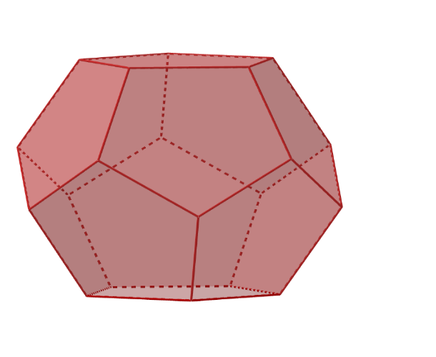
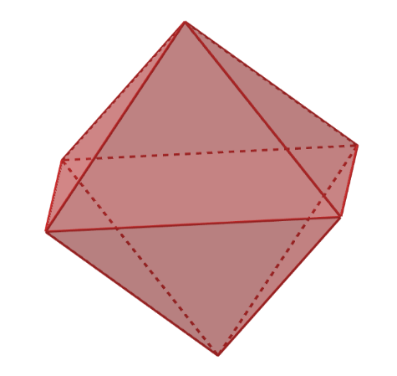
Slika 3 Oktaeder
Slika 4 Dodekaeder
Slika 5 Ikozaeder

2.2. KOMBINACIJSKE MEHANSKE UGANKE

Kombinacijska uganka se rešuje tako, da se začne z naključno (pomešano) kombinacijo, ter se išče določeno (začetno) kombinacijo. Pogosto se zahteva, da je rešitev prepoznaven vzorec, kot je npr. 'enake barve skupaj' ali 'številke po vrsti'. Mehanska konstrukcija običajno določa pravila, po katerih je mogoče spremeniti kombinacijo. To vodi do nekaterih omejitev glede možnih kombinacij.
Zelo zanimive kombinacijske uganke za otroke so različice igre 15, ki jo je leta 1874 'izumil' Noyes Palmer Chapman. Vsebujejo 15 poslikanih (oštevilčenih) ploščic in eno prazno mesto na mreži 4×4. Cilj iger je s premikanjem praznega mesta doseči začetni položaj ploščic, ki skupaj prikazuje neko sliko (so urejeni po vrsti).
Najbolj znana od teh ugank pa je Rubikova kocka. V začetnem stanju so manjše ploskvice na vsaki strani kocke enake barve, z vrtenjem 'ploskev' (premikanjem koščkov), pa dobimo veliko število različnih barvnih vzorcev. Izkaže se, da do vseh kombinacij koščkov ne moremo priti. Še bolj zanimivo pa je vprašanje, kako iz poljubnega barvnega vzorca priti v začetno stanje.
V nadaljevanju bomo poleg Rubikove kocke podrobneje spoznali njej sorodne uganke v obliki vseh preostalih platonskih teles. Predstavili bomo tudi njihovo osnovno povezavo z matematiko. Posvetili se bomo predvsem temu, kako jih sestaviti, torej doseči začetno stanje,
Vse najine čarobne uganke:
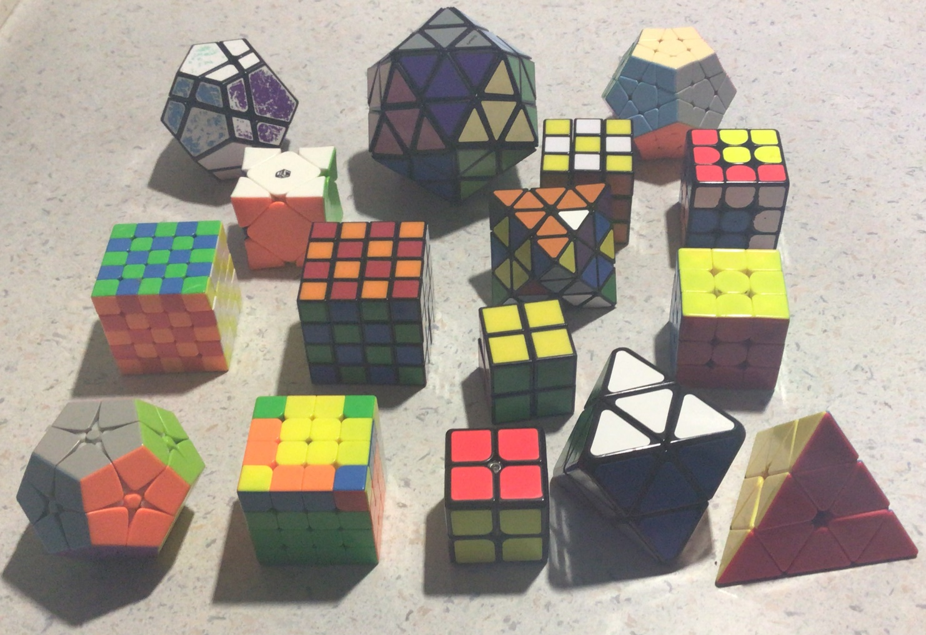
Slika 6 Vse najine čarobne uganke

V 46 letih od nastanka Rubikove kocke je postalo hitrostno sestavljanje pravi šport. Oblikovala pa se je tudi zveza, ki organizira tekmovanja po svetu, imenuje se : WCA (eng. World cubng assotiation). Na tekmovanjih lahko tekmujemo v 18 različnih kategorijah, najbolj popularne so 3×3×3, 2×2×2 kocki ter pyraminks (oblika tetraedra).

2.3. ALGORITMI IN NOTACIJA

Algoritem je točno določeno zaporedje korakov, ki vedno naredi isto stvar (npr. recept, postopek). Pomagajo nam pri sestavljanju Rubikove kocke in ostalih ugank. Če želimo sestaviti kocko, se moramo naučiti najmanj 5 algoritmov. Lahko pa tudi več, če želimo kocko hitreje sestaviti. Midva sva se na pamet naučila 50 algoritmov.
Hitreje kot želimo sestaviti čarobne platonske poliedre, več algoritmov se je treba naučiti. Nekatere metode sestavljanja, ki bomo spoznali, niso najhitrejše in najučinkovitejše, saj bi to zahtevalo veliko dodatnih algoritmov, ter preveč povečalo obseg naloge
Posebni algoritmi imajo lepe lastnosti. Npr. cikel je algoritem, ki podaja zamenjavo koščkov, v kateri se koščki ciklično zamenjajo, pri čemer ostali koščki ostanejo na svojih mestih.
Notacija oz. zapis je zelo pomemben del pri sestavljanju ugank. Vsak, ki si želi brati algoritme jo mora poznati. Notacija so črke s katerimi zapisujemo algoritme. Opisuje, katero ploskev zavrtimo, in pa v katero stran jo zavrtimo. Za zapis algoritmov lahko uporabljamo različne notacije.
David Singmaster je vpeljal notacijo za Rubikovo kocko 3×3×3 in s to notacijo še zdaj označujemo njeno zaporedje premikov (algoritme). Za ostale čarobne poliedre je notacija izbrana na podoben način, pa vendar za vsako uganko uporabljamo drugačen sistemi notacije.
Premike v smeri urinega kazalca bomo označevali s črkami, npr. U, ustrezne premike v nasprotni smeri urinega kazalca pa z enakimi črkami in črtico desno zgoraj, npr. U'. Zaradi rotacijske simetrije ugank velja U'=U^{n}, kjer je naravno število n odvisno od uganke, npr. pri 3×3×3 kocki je n=3.

2.4. PERMUTACIJE

2.4.1. DEFINICIJA IN OSNOVNE LASTNOSTI

Permutacija predmetov je razporeditev teh predmetov v določen vrstni red. Tukaj je vseh šest permutacij elementov množice {a,b,c}: [a,b,c],[a,c,b], [b,a,c], [b,c,a], [c,a,b], in [c,b,a].
Lepa predstavitev permutacije je dvovrstični način: $\left(\begin{matrix}1 & 2 & 3 \\ 2 & 1 & 3\end{matrix}\right)$ , kjer je zgornja vrstica 1,2,3 začetna razvrstitev števil, spodnja vrstica 2,1,3 pa končna razvrstitev teh števil. Pri tem je pomembno le, kako so bila zamenjana števila v začetni razvrstitvi. Pomembni torej stolpci, ne pa njihov vrstni red, npr. $\left(\begin{matrix}1 & 2 & 3 \\ 2 & 1 & 3\end{matrix}\right)=\left(\begin{matrix}2 & 3 & 1 \\ 1 & 3 & 2\end{matrix}\right)$ .
Če gibljive koščke oziroma ploskvice sestavljenega čarobnega poliedra označimo s številkami, nam premešana polieder predstavlja neko permutacijo teh števil. Prav tako lahko vsak premik opišemo s permutacijo.
Oglejmo si dve posebni permutaciji. Identična permutacija ima enaki vrstici - nič se ne spremeni, npr.$\left(\begin{matrix}1 & 2 & 34 \\ 1 & 2 & 34\end{matrix}\right)$. Razporeditvi koščkov sestavljenega čarobnega poliedra (v začetnem stanju) pripada take vrste permutacija.
Cikel pa je permutacija v kateri se nekaj elementov ciklično premeša, ostali pa se ne mešajo. Primer: $\left(\begin{aligned}123456 \\ 243516\end{aligned}\right)$, kjer je 2 pod 1, 4 pod 2, 5 pod 4 in 1 od 5 (3 je nad 3 in 6 nad 6). Skrajšan zapis je (1 2 3 4 5). Izraz cikel pri čarobnem poliedru (ciklična zamenjava koščkov) se ujema s permutacijo, ki je cikel.
Obratna permutacija (zamenjani vrstici in lahko preurejeni):
$${\left(\begin{matrix}1 & 2 & 34 \\ 2 & 4 & 31\end{matrix}\right)}^{'}=\left(\begin{matrix}2 & 4 & 31 \\ 1 & 2 & 34\end{matrix}\right)=\left(\begin{matrix}1 & 2 & 34 \\ 4 & 1 & 32\end{matrix}\right)$$
Pri Rubikovi kocki na primer nasprotnim potezam pripadata obratni permutaciji (U in U').

Večkrat 2 permutaciji izvedemo eno za drugo in pridemo do novo permutacije, npr.: $\left(\begin{matrix}1 & 2 & 3 \\ 5 & 3 & 2\end{matrix}\begin{matrix}4 & 5 & 6 \\ 1 & 4 & 6\end{matrix}\right)\left(\begin{matrix}1 & 2 & 3 \\ 5 & 3 & 2\end{matrix}\begin{matrix}4 & 5 & 6 \\ 1 & 4 & 6\end{matrix}\right)=\left(\begin{matrix}1 & 2 & 3 \\ 5 & 3 & 1\end{matrix}\begin{matrix}4 & 5 & 6 \\ 4 & 2 & 6\end{matrix}\right)\left(\begin{matrix}5 & 3 & 1 \\ 4 & 2 & 5\end{matrix}\begin{matrix}4 & 2 & 6 \\ 1 & 3 & 6\end{matrix}\right)=$
$$\left(\begin{matrix}1 & 2 & 3 \\ 4 & 2 & 5\end{matrix}\begin{matrix}4 & 5 & 6 \\ 1 & 3 & 6\end{matrix}\right)$$
Pri prvi permutacija je 5 pod 1, pri drugi pa je 4 pod 5. Zato je v novi permutaciji 4 pod 1. Pri prvi permutaciji je 3 pod 2, pri drugi pa 2 pod 3. Zato je v novi permutaciji 2 pod 2. Enako velja za vse ostale. Kompozicija permutacij, ki pripadata neki razporeditvi in premiku, pa pripada razporeditvi po opravljenem premiku. Katera koli posamez poteza pri čarobnem poliedru je sestavljena iz več ciklov, ki med seboj niso povezani, npr. (5 6 8 7)(3 11 23 18)(1 9 21 20) za premik pri kocki 2×2×2.
Pozor, vrstni red je pomemben:
$\left(\begin{matrix}1 & 2 & 3 \\ 5 & 3 & 2\end{matrix}\begin{matrix}4 & 5 & 6 \\ 1 & 4 & 6\end{matrix}\right)\left(\begin{matrix}1 & 2 & 3 \\ 5 & 3 & 2\end{matrix}\begin{matrix}4 & 5 & 6 \\ 1 & 4 & 6\end{matrix}\right)=\left(\begin{matrix}1 & 2 & 3 \\ 4 & 2 & 3\end{matrix}\begin{matrix}4 & 5 & 6 \\ 5 & 1 & 6\end{matrix}\right)$.
Če pogledamo zgornji zapis na tej strani vidimo, da je končni rezultat drugačen od tega primera nad tem stavkom. Pri čarobnih poliedrih denimo z izvajanjem dveh potez v obratnem vrstnem redu pridemo v drugačno stanje.

Vsako permutacijo lahko sestavimo le z 2-cikli, ki se lahko prepletajo. Če je teh liho število, rečemo, da je ta permutacija liha, sicer pa soda.

2.4.2. ŠTEVILO PERMUTACIJ IN VARIACIJ

Koliko pa je vseh permutacij? Na začetku smo ugotovili, da ima množice treh elementov 6 permutacij. Imejmo se množico $z n$ elementi (npr. n koščkov čarobnega poliedra). Na prvo prosto mesto lahko postavimo kateregakoli izmed n elementov (koščkov), za drugo mesto je le še $n-1$ možnosti, za tretje mesto $n-2$ možnosti in tako naprej. Zadnji element je povsem določen. Torej je število permutacij množice z $n$ elementi enako vrednosti računske operacije faktoriele oz. fakulteti, kar označimo z n!:

$n!=n\left(n-1\right)\left(n-2\right)⋯21$.
Kaj pa, če imamo kakšne omejitve? Če lahko natanko m elementov razporedimo brez omejitev, ter ti določajo vrstni red ostalih elementov. Primer: Kocka 3×3×3 ima 8 vogalov, pri čemer jih lahko 5 razporedimo poljubno, vrstni red ostalih treh pa je potem določen. Za prvi vogal imamo na voljo 8 mest, za drugo 7 (saj smo 1 že porabili), za tretje 6, za četrto 5 in za peto 4. Vseh možnosti je tako: 8×7×6×5×4=8!/3!. Rečemo jim variacije brez ponavljanja.
V nalogi se bomo srečali še enim novim pojmom, permutacijami s ponavljanjem. Primer: Kocka 2×2×2 ima 8 vogalov, pri čemer jih je 5 obrnjenih (orientiranih) na kateregakoli izmed 3 načinov, orientaciji preostalih treh pa je s tem določena. Tukaj imamo 3×3×3×3×3=3⁵ možnosti.

3. RUBIKOVA KOCKA

V tem poglavju bova najprej predstavila Rubikovo kocko in naštela nekaj njenih osnovnih lastnosti in zanimivosti, ki sva jih našla na spletu (Wikipedia contributors, 2021). Z matematičnim jezikom bova nato opisala premike ploskev in stanja kocke, kar bova povzela po (Mullholand, 2011). Opisala bova notacijo in algoritme za sestavljanje po LBL- metodi, ki sva se je naučila s pomočjo knjig (Singmaster, 1981), (Mullholand, 2011), spletne strani (Denes, 2022) ter videa (Škrlec, 2019). Nazadnje pa bova utemeljila formulo za izračun vseh možnih stanj, v katera lahko pridemo z mešanjem kocke.

3.1. OSNOVNI PODATKI

Rubikovo kocko je izumil madžarski arhitekt Erno Rubik, ki je opravljal delo profesorja na budimpeški akademiji uporabnih umetnosti. To je danes najbolj prodajana igrača na svetu. Prodali so že 350 milijonov kosov. Najbolj znana in prodajana je kocka dimenzij 3×3×3, obstajajo pa še : 2×2×2, 4×4×4, 5×5×5, 6×6×6, 7×7×7,… Tako se nadaljuje, da so kocke potem že tako velike, da jih lahko rešimo samo v teoriji.
Erno Rubik je bil prvi, ki je tudi sestavil Rubikovo kocko. Svetovni rekord v sestavljanju 3×3×3 je trenutno v lasti Kitajca Yusheng Du-ja, s časom 3,47 s.
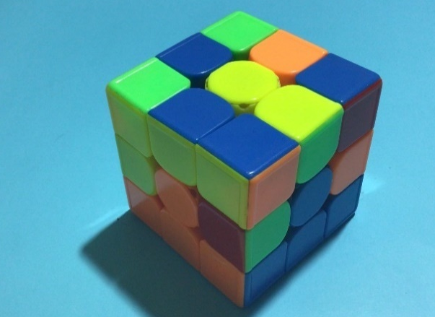
Rubikova kocka 3×3×3je zgrajena iz 26 koščkov, ki so treh različnih vrst, iz 6 centrov, 12 robov in 8 vogalov. Vsak center je različne barve nasproti sta beli in rumeni, modri in zeleni, rdeči in oranžni. To so edini koščki na kocki, ki se ne premikajo, vedno so rešeni glede eden na drugega. Vogali so lahko orientirani na 3 načine. Robovi so lahko orientirani na 2 načina. Vogale najdemo na 8 mestih, robe pa na 12-ih.
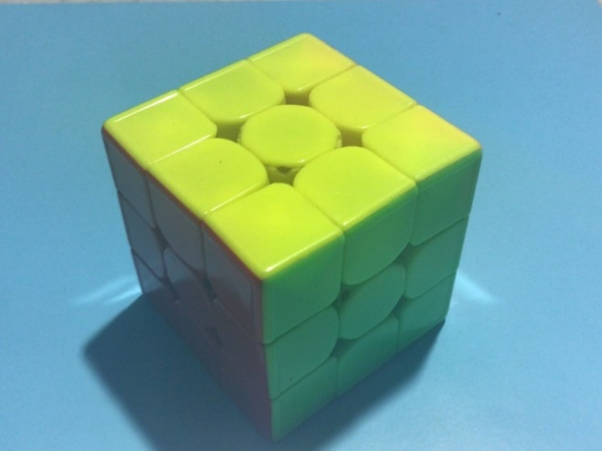
Slika 7 Sestavljena Rubikova kocka
Slika 8 Premešana Rubikova kocka
V nadaljevanju predstaviva notacijo in pokaževa formulo za izračun vseh možnih položajev. Nato pa po korakih opiševa, kako se jo sestaviti.

3.2. MATEMATIKA V OZADJU

Kocka 3 x 3x 3 je sestavljena iz 8 vogalnih in 12 robnih koščkov, ki jih lahko razporedimo okrog fiksnih centrov na 8! x 12! načinov. Vsak vogal lahko glede na orientacijo obrnemo na tri načine (skupaj 3⁸), vsak rob pa na dva načina (skupaj 3¹²), to nam da skupaj 8! · 3⁸ · 12! · 2¹². Vendar ima Rubikova kocka »le«
(8! · 3⁸⁻¹) · (12! · 2¹²⁻¹)/2 =43.252.003.274.489.856.000
različnih možnih položajev oziroma stanj, to je približno 43 trilijonov. Ko bomo spoznali algoritme za reševanje, bomo zelo blizu temu odgovoru. Ne glede na gromozansko število položajev pa se jo vedno da rešiti v 20 potezah ali manj.
Položaji so med seboj preko dovoljenih premikov kocke tudi povezani. Te zakonitosti nam v povezavi s kocko podajajo posebno lep matematični opis – podmnožico v množici vseh permutacij 48 elementov. Vidne ploskvice koščkov označimo s števili od 1 do 48, kot na sliki.
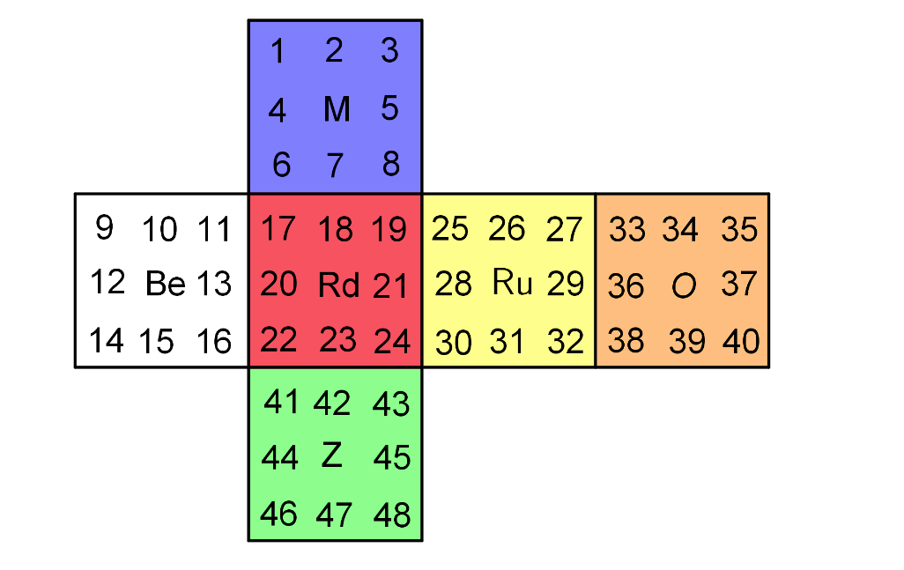
Slika 9 Oštevilčene ploskvice
Premiki ploskev v smeri urinega kazalca nam predstavljajo naslednje permutacije (oznake po barvah ploskev) :
Ru = (25 27 32 30)(26 29 31 28)(3 38 43 19)(5 36 45 21)(8 33 48 24)
Be = (9 11 16 14)(10 13 15 12)(1 17 41 40)(4 20 44 37)(6 22 46 35)
M = (1 3 8 6)(2 5 7 4)(9 33 25 17)(10 34 26 18)(11 35 27 19)
Z = (41 43 48 46)(42 45 47 44)(14 22 30 38)(15 23 31 39)(16 24 32 40)
Rd = (17 19 24 22)(18 21 23 20)(6 25 43 16)(7 28 42 13)(8 30 41 11)
O = (33 35 40 38)(34 37 39 36)(3 9 46 32)(2 12 47 29)(1 14 48 27)

Vrstni red premikanja je seveda pomemben MBe ni enakoBe M:
MBe=(1,3,8,22,46,35,27,19,11,6,17,41,40)(2,5,7,20,44,37,4)(9,33,25,17,11,16,14)(10,34,26,18,13,15,12)
BeM=(4,20,44,37,2,5,7)(9,11,16,14,33,25,17,41,40,3,8,6,22,46,35,1) (10,13,15,12,34,26,18)

Večkrat pa opazujemo le permutacijo koščkov. Na spodnji sliki je prikazano, kaj se s kocko zgodi po potezah Be M Be' M'. Taki kombinaciji potez pravimo komutator in jo bomo pri sestavljanju večkrat izvedli.
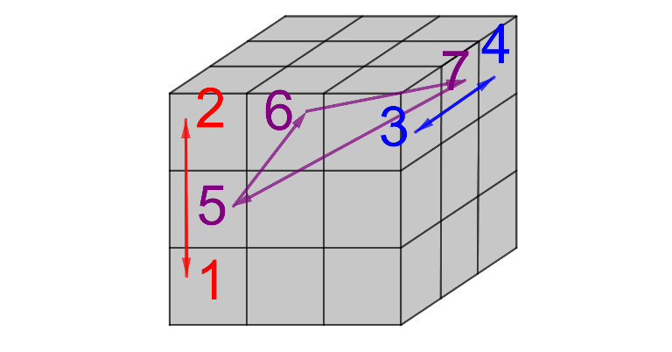
Slika 10 Komutator
Dobimo dva 2-cikla vogalov in en 3-cikel robov.

3.3. NOTACIJA

Za Rubikovo kocko 3x3x3 uporabljamo te notacije:
U(up-zgoraj)=premik zgornje ploskve v smeri urinega kazalca,
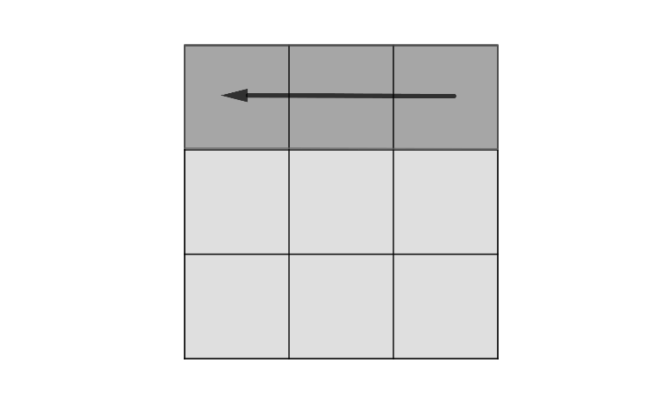
Slika 11 Premik zgornje ploskve U
U'=premik zgornje ploskve v obratni smeri urinega kazalca.
R(right-desno)=premik desne ploskve v smeri urinega kazalca in
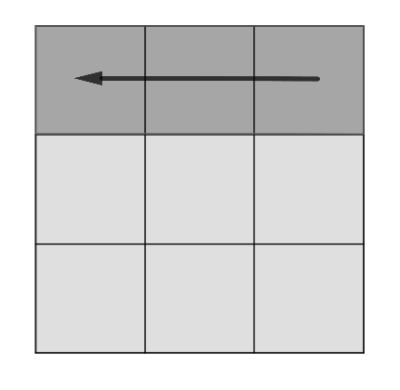
Slika 12 Premik desne ploskve D
R'=premik desne ploskve v obratni smeri urinega kazalca.
L(left-leva)=premik leve ploskve v smeri urinega kazalca,
Slika 13 premik leve ploskve L
L'= premik leve ploskve v obratni smeri urinega kazalca.

D (down-spodaj)= premik spodnje ploskve v smeri urinega kazalca,
Slika 14 Premik spodnje ploskve D

D' = premik spodnje ploskve v nasprotni smeri urinega kazalca,
B (back- zadaj)= premik zadnje ploskve v smeri urinega kazalca,
B'= obrat zadnje ploskve v obratni smeri urinega kazalca.

Spomnimo se, če ima črka zraven ', ploskev zavrtimo v nasprotni strani urinega kazalca.

3.4. KAKO SESTAVITI RUBIKOVO KOCKO 3×3×3

Če želimo sestaviti Rubikovo kocko za to potrebujemo metodo. Poznamo veliko različnih metod. Skoraj vsi se na začetku naučijo začetniško metodo (LBL- Layer by Lyer). To je metoda za katero potrebujemo najmanj algoritmov, ter se jo najhitreje naučimo.
Najbolj popularna metoda med najboljšimi hitrostnimi sestavljalci je metoda CFOP-Cross, First two layers, Orientation of the last layer, Permutation of the last layer. Izumila sta jo Hans Dockhorn in Anneke Treep, izpopolnila pa Jessica Fridrich. Za to metodo potrebujemo na prvi stopnji znati 15, na drugi pa 77 algoritmov. Midva sva na drugi stopnji. Lahko pa se naučimo še dodatne algoritme.
Poznamo še metode: ROUX, ZZ in pa PETRUS.
Kocko bomo sestavili po plasteh. Prvi trije koraki so enaki kot pri začetniški LBL-metodi, četrti in peti korak pa sta del pa metode CFOP, ki je bolj napredna metoda, vendar zahteva več algoritmov.
KORAKI:
- KRIŽ
- PRVA PLAST
- DRUGA PLAST
- ZGORNJA PLOSKEV
- PERMUTACIJA ZADNJE PLASTI

3.4.1. KRIŽ

Najprej kocko obrnemo tako, da imamo rumen center zgoraj bel pa spodaj (center je srednji kos). Najprej bomo naredili marjetico. To je rumen center, ki ima okoli bele robove. Najprej pogledamo ploskev z rumenim centrom. Če ima okoli kaj belih robov moramo paziti, da jih ne podremo. Od zdaj naprej imamo nekaj možnosti kako so beli robovi postavljeni na kocki:
- Če imamo bel rob, ki je obrnjen proti belemu centru lahko to ploskev dvakrat zavrtimo. Moramo pa paziti, da s tem ne pokvarimo robov ki so že pravilno postavljeni zgoraj. To lahko naredimo tako, da zgornjo ploskev enkrat zavrtimo ter tako umaknemo pravilno postavljen kos.
- Lahko se nam zgodi, da je rob sicer pri belem centru ampak gleda gor. Zdaj kocko obrnemo tako, da je kos spredaj. Tako sprednjo ploskev zavrtimo v smeri urinega kazalca. Nato preverimo ali bomo s premikom leve ploskve gor podrli kater bel rob, v primeru, da ga bomo samo tokrat zavrtimo zgornjo ploskev.
- Zgodi se lahko tudi, da je rob v zgornji ploskvi samo bel del gleda dol. To je podobno kot pri prejšnjem. Zavrimo sprednjo ploskev v smeri urinega kazalca in desno ploskev zavrtimo gor. Če je na poti bel rob zgornjo ploskev samo zavrtimo.
- Bel rob je lahko tudi v srednji plasti na levi/desni strani. To rešimo s premikom desne ploskve dol, če je kos desno ali leve ploskve dol, če je levo. Če nam je pravilno postavljen bel rob na poti, zavrtimo spodnjo ploskev tolikokrat, da se spravi s poti.
Ko imamo zgrajeno marjetico druge dele belih robov poravnamo s centri s premikom zgornje ploskve. Ko kos poravnamo tisto ploskev na kateri je dvakrat zavrtimo to ponovimo za vse 4 bele robove. In tako nastane križ.
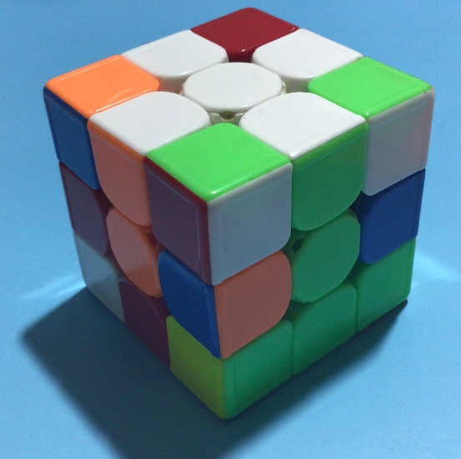
Slika 15 Rešen križ

3.4. 2. PRVA PLAST

V tem koraku bomo rešili belo (prvo) plast. Ta korak je zelo dobro prikazan v videu (Wang, 2018)
Najprej kocko obrnemo tako, da imamo rumen center zgoraj bel pa spodaj.
Če v zgornji ploskvi vidimo vogal, ki je na desni strani in ima beli del obrnjen proti nam (ne na stran) obrnemo zgornjo ploskev v nasprotni smeri urinega kazalca, desno plast v smeri urinega kazalca, zgornjo plast v nasprotni smeri urinega kazalca in desno ploskev v nasprotni smeri urinega kazalca. Ta algoritem je RUR'U' in zamenja po dva para vogalov ter jim spreminja orientacijo v nasprotni smeri, rekli smo mu komutator. To ponavljamo, dokler ni kos na pravem mestu.
Ko tako rešimo vse vogale z belo barvo v zgornji ploskvi imamo 2 možnosti. Prva je, da so vsi vogali že rešeni, v tem primeru smo končali. Druga možnost je, da so kosi že v spodnji ploskvi, vendar na napačnem mestu ali v napačni orientaciji. V tem primeru moramo ta kos postaviti desno spodaj in narediti RUR'U', nato ga rešimo kot vse kose v zgornji ploskvi.

3.4.3. DRUGA PLAST

Kocko obrnemo tako, da je bel center spodaj, rumen pa zgoraj.
Iskali bomo robove, ki nimajo rumene ali bele barve. Del roba, ki se ne dotika rumenega centra z obračanjem zgornje ploskve poravnamo s centrom iste barve. Potem pogledamo na del roba, ki se dotika rumenega centra, če je enak centru na desni ploskvi naredimo ta algoritem: U R U' R' F R' F' R. Če je enaka barvi na levi strani, naredimo ta algoritem: U' L' U L F' L F L'. Če ni v zgornji plasti nobenega roba, ki nima rumene barve in prvi 2 plasti še nista rešeni, obrnemo kocko tako, da je en ne rešen kos v levi ali desni plasti, če je v levi naredimo ta algoritem: U' L' U L F' L F L', če je v desni plasti, pa ta algoritem: U R U' R' F R' F' R.
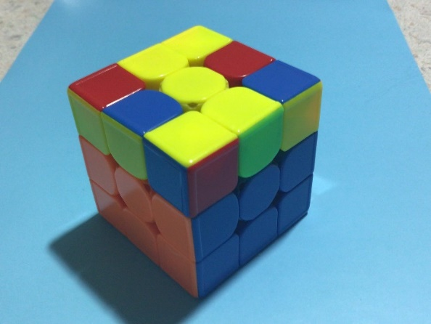
Slika 16 Rešeni prvi 2 plasti

3.4.4. ORIENTACIJA ZADNJE PLASTI (OLL-orientation of the last layer)

V tem koraku sestavljanja bomo pravilno orientirali vse kose zgornje ploskve. To pomeni, da bodo vsi kosi, na katerih je rumena barva obrnjeni z rumeno navzgor.
Najprej bomo naredili rumeni križ. Zato moramo najprej pravilno orientirati robe, to pomeni, da morajo rumeni deli roba gledati gor. Lahko se nam zgodijo 4 možnosti.
Prva možnost je, da imamo vse robove že pravilno orientirane, kot prikazuje spodnja slika. Če se zgodi to, se samo premaknemo na naslednji korak.
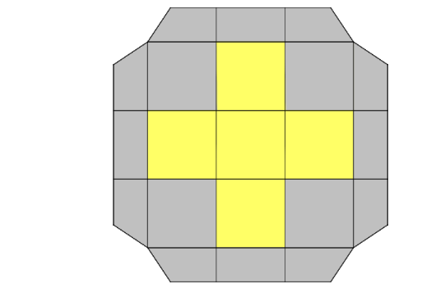
Slika 17 Rumeni križ
Druga možnost je, da imamo črto, ki jo moramo postaviti vodoravno kot kaže spodnja slika.
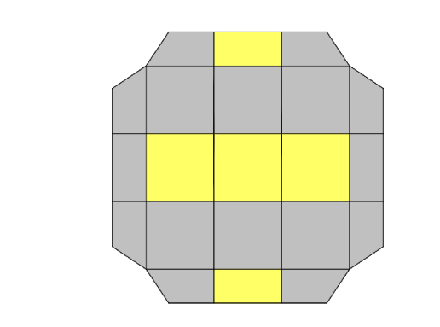
Slika 18 Rumena črta
Naredimo algoritem: F R U R' U ' F'.
Tretja možnost je, da imamo obliko črke L, kot prikazuje spodnja slika.
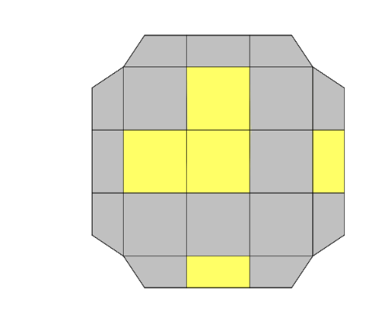
Slika 19 Oblika črke L
Rumen križ naredimo z algoritmom: F U R U' R' F'.
Četrta možnost je, da dobimo piko na sredini ploskve.
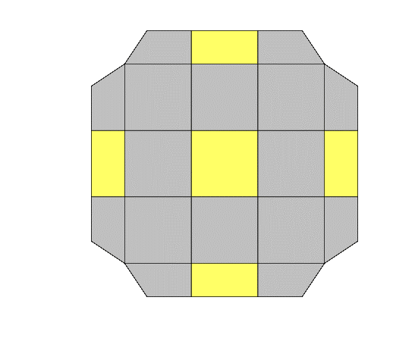
Slika 20 Rumena točka
Zdaj naredimo algoritem F R U R' U ' F', ki nas pripelje v črko L v tretjem primeru zgoraj. Spet naredimo algoritem F U R U' R' F'.
Zdaj smo na zgornji ploskvi uspešno naredili rumen križ, s te smo zaključili prvi korak OLL. Dobimo enega od sedmih primerov.

- Primer 2. Primer
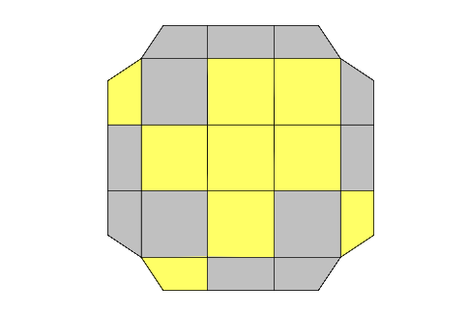
Slika 21 Prvi OLL primer
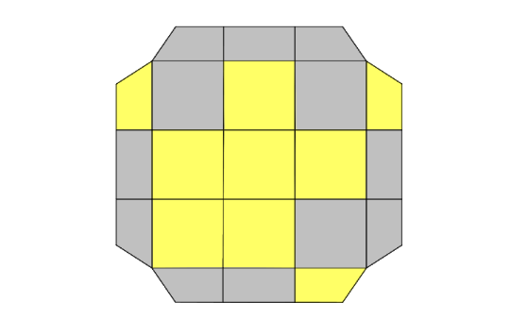
Rešimo ga z: R U2 R' U' R U' R'. Rešimo ga z: (R U R' U) R U2 R'.
Slika 22 Drugi OLL primer

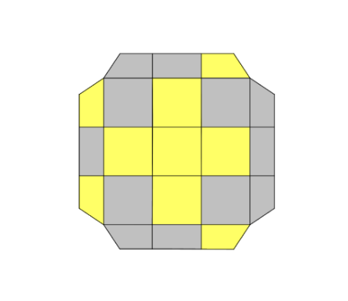
- Primer 4. Primer
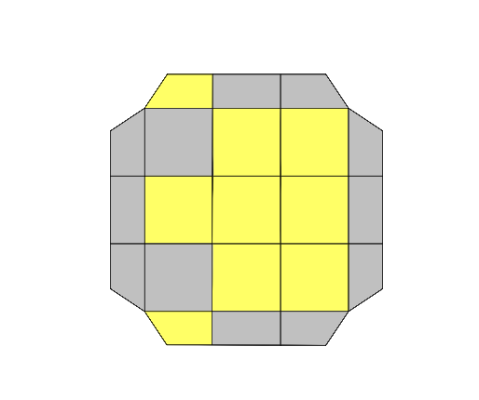
Slika 23 Tretji OLL primer
Slika 24 Četrti OLL primer

Rešimo ga z: R U2' R2' U' R2 U' R2' U2 R Rešimo ga z: (r U R' U')(r' F R F')

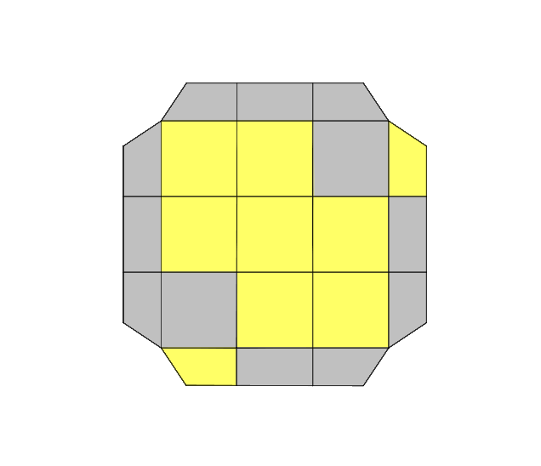
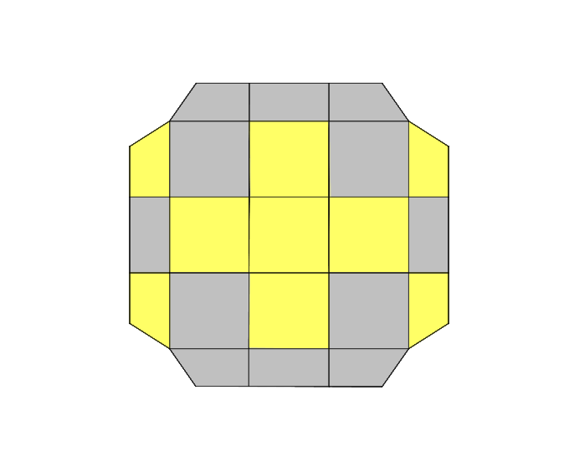
- Primer 6. Primer
Slika 25 5. OLL primer
Slika 26 6. OLL primer

Rešimo ga z: F' (r U R' U')(r' F R ) Rešimo ga z: F(RUR'U') (RUR'U') (RUR'U')F'

7. Primer
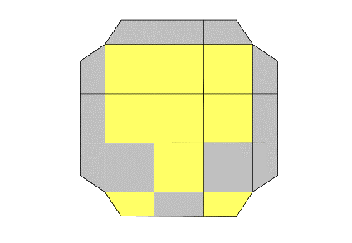
Slika 27 7. OLL primer
Rešimo ga z: R2 [D (R' U2) R][D' (R' U2) R']

3.4.5.PERMUTACIJA ZADNJE PLASTI (PLL-permutation of the last layer)

To je zadnji korak reševanja kocke v njem bomo pravilno permutirali vse kose zgornje plasti.
Najprej se bomo posvetili robom. Lahko dobimo enega izmed dveh primerov.
Če imamo na eni ploskvi dva roba v vogalih stranice enake barve, kot prikazuje spodnja slika, ju postavimo na zadnjo ploskev in izvedemo ta algoritem: x [(R' U R') D2][(R U' R') D2] R2(x pomeni, da obrnemo kocko v smeri naprej)
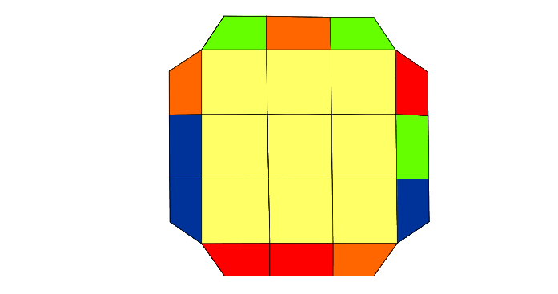
Slika 28 Prvi del – prvi PLL primer
Če pa tega nimamo, kot prikazuje spodnja slika, pa izvedemo ta algoritem: F R U' R' U' (R U R' F')[(R U R' U')(R' F R F')]
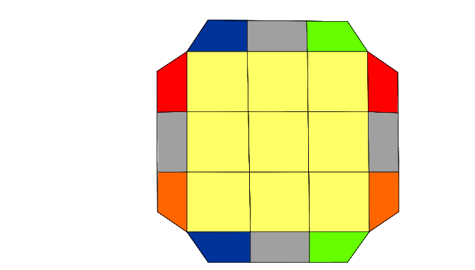
Slika 29 Prvi del - drugi PLL primer
Tako smo zaključili prvi korak PLL, pridemo v enega od naslednjih stanj (zadnji korak):
- primer : 2. primer
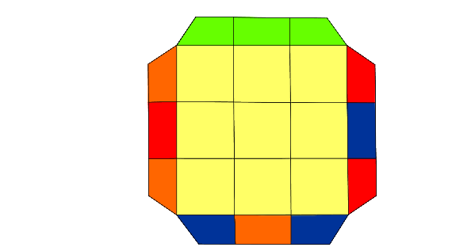
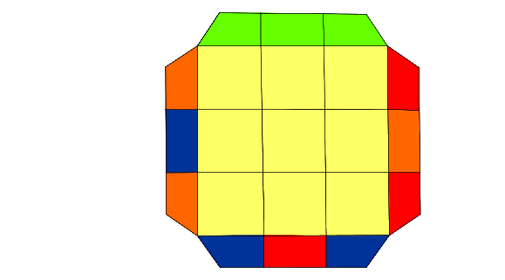

Slika 30 Prvi PLL primer
Slika 31 Drugi PLL primer
Rešimo ga z R2 U (R U R' U')(R' U')(R' U R'). Rešimo ga z (R U')(R U)(R U)(R U') R' U'. R2

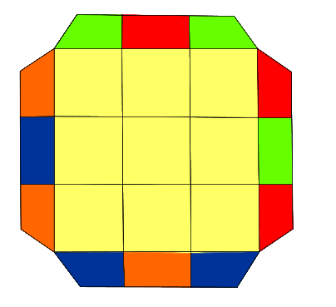
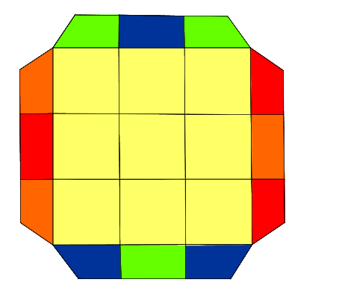
3. Primer 4. Primer

Slika 32 Tretji PLL primer
Slika 33 Četrti PLL primer
Rešimo ga z M2 U M2 U2 M2 U M2 Rešimo ga z M2 U M2 U M' U2 M2 U2 M' U2

3.5. MOŽNA STANJA RUBIKOVE KOCKE

Sedaj lahko že opišemo stanja, ki jih dobimo z mešanjem sestavljene Rubikove kocke. Pri tem uporabimo zgoraj opisane algoritme. Z algoritmi lahko sestavljeno kocko pripeljemo do stanja, kjer so vsi koščki z izjemo dveh vogalnih in dveh robnih poljubno izbrani. Natančneje, najprej »sestavimo« križ, prvo plast, drugo plast. S PLL-algoritmi za zadnjo plast pa poljubno postavimo še po dva vogalna in dva robna koščka. To skupaj pomeni že vsaj (8! · 3⁶) /2· (12! · 2¹⁰)/2. Nadalje je možno zamenjati vogalna in robna koščka, spremeniti orientacijo obeh robnih koščkov, ter nasprotni orientaciji vogalnih koščkov. Sledi skupaj
8 · (8! · 3⁶) /2· (12! · 2¹⁰)/2=(8! · 3⁸)· (12! · 2¹²)/12 pozicij.
Dokaz, da možnih pozicij ni več od tega, sicer ni zelo težak in ni predolg, vendar ne sodi v kontekst naloge in ga je možno najti v literaturi [Bung,](Mullholand, 2011).

4. ČAROBNI TETRAEDER (PYRAMINX)

V tem poglavju bova opisala osnovne in matematične lastnosti Pyraminxa, ki jih lahko najdemo v (Joyner, 2008). Predstavila bova tudi notacijo in algoritme, ki so potrebni, da ga sestavimo po metodi LBL. Metoda sestavljanja je povzeta po (Meffert, 2022) in (Škrlec, 2019) .

4. 1 OSNOVNI PODATKI

Pyraminx je mehanska uganka, ki jo je leta 1970 izumil nemški oblikovalec in izumitelj Uwe Meffert. V tovarnah so ga začeli izdelovati leta 1981, za kar je bila zelo zaslužna Rubikova kocka. Vsak položaj na Pyraminxu je mogoče rešiti z 11 potezami. Svetovni rekord za Pyraminx je trenutno v lasti Dominika Górnya. Svetovni rekord za povprečje pa je v lasti Simona Kelluma.
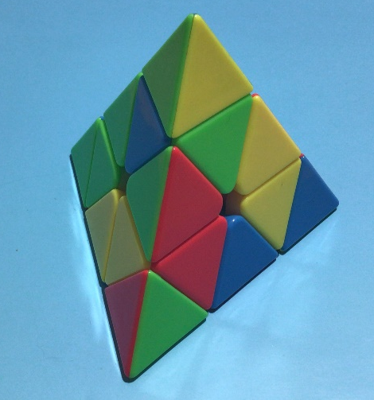
Pyraminx ima 4 ploskve, 4 konice, 4 centre in 6 robov. Konice se lahko premikajo neodvisno, na ostale kose, ena glede na drugo so vedno na enakem mestu, lahko pa imajo drugačno orientacijo, ki pa jo lahko zelo lahko spremenimo, saj obračanje konice ne vpliva na ostale kose. Tudi centri so vedno na enakem mestu glede na centre in konice, vendar so lahko drugače orientirani. Robe lahko najdemo na 6 različnih mestih, lahko pa so orientirani na 2 načina. Na sliki 35 ga vidimo v začetni poziciji:
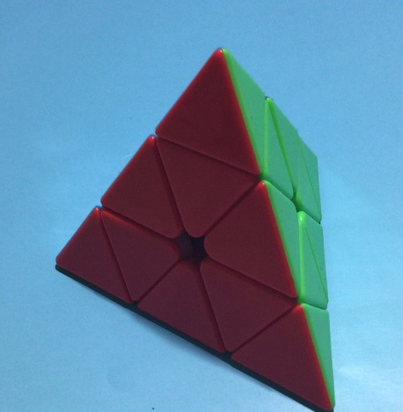

Slika 35 Sestavljen Pyraminx
Slika 34 Premešan Pyraminx

4.2. MATEMATIKA V OZADJU

Poljubno razporejeni in poljubno obrnjeni 4 centralni koščki s 3 orientacijami, 6 robnih koščkov z dvema orientacijama, ter 4 konice s 3 možnimi orientacijami ponujajo maksimalno $6!⋅3^{8}⋅2^{6}$možnosti. Kot pri obeh čarobnih kockah imamo tukaj podobne argumente za ugotavljanje mogočih pozicij in podobne ovire za nemogoče pozicije. (Ob vsakem obratu je permutacija robnih koščkov soda, torej ju ni mogoče zamenjati med seboj in pri tem ne spremeniti ostanka.) Imamo $6!⋅3^{8}⋅2^{4}$=933,120 možnih položajev.
Vidne ploskvice koščkov označimo s števili od 1 do 36, kot je na sliki.
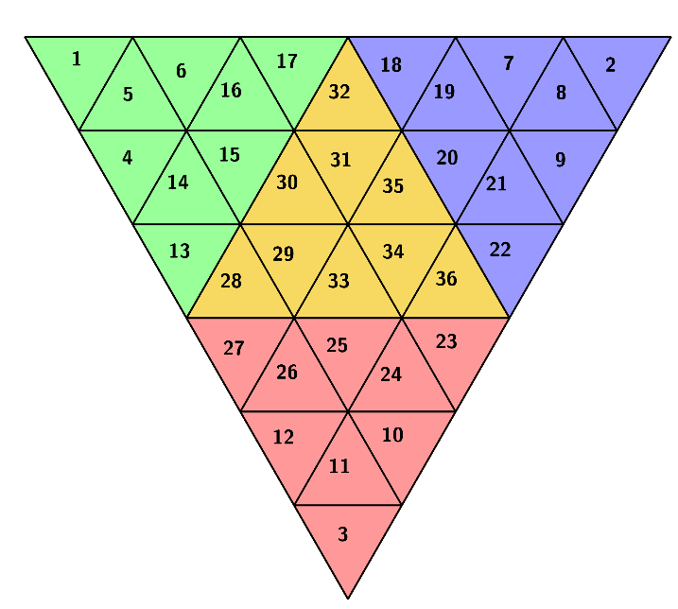
Slika 36 Oštevilčene ploskvice Pyraminxa

Premiki ploskev v smeri urinega kazalca nam predstavljajo naslednje permutacije (oznake po barvah ploskev) :
Rd = (2, 32, 27)(8, 31, 26)(7, 30, 12)(19, 29, 11)× ×(18, 28, 3)(1, 17, 13)(6, 15, 4)(5, 16, 14)
rd= (23, 22, 36)
M = (3, 36, 17)(11, 34, 16)(10, 35, 6)× ×(24, 31, 5)(23, 32, 1)(2, 22, 18)(9, 20, 7)(8, 21, 19)
m= (27, 28, 13)
Z = (1, 28, 22)(5, 29, 21)(4, 33, 9)× ×(14, 34, 8)(13, 36, 2)(3, 27, 23)(11, 26, 24)(12, 25, 10)
z= (17, 32, 18) D1 = (13, 18, 23)(14, 19, 24)(15, 20, 25)× ×(16, 21, 26)(17, 22, 27)(28, 32, 36)(29, 31, 34)(30, 35, 33)
Ru= (4, 7, 10)(5, 8, 11)(6, 9, 12)
ru= (1, 2, 3)

4.3. NOTACIJA

Pyraminx postavimo na podlago na eno od ploskev. Sprednja ploskev je obrnjena z enim ogliščem navzgor, njeno drugo oglišče je na levi spodaj, tretje desno spodaj, četrto pa je zadaj.
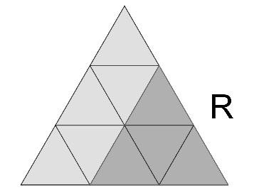
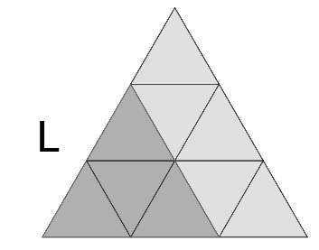
Barve konic zlahka poravnamo z barvami centrov v drugi plasti. Zato bomo delali le premike dveh plasti, kar pomeni, da bomo obračali konico in plast ob njej.
Slika 39 Premik U pri Pyraminxu

Slika 37 Premik L pri Pyraminxu
Slika 38 Premik R pri Pyraminxu
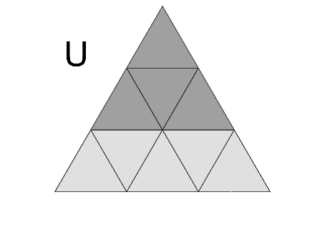
Poteze označujemo s črkami, ki pomenijo:

R-premik desne konice in plasti ob njej v smeri urinega kazalca
R'-premik desne konice in plasti ob njej v nasprotni smeri urinega kazalca
L-premik leve konice in plasti ob njej v smeri urinega kazalca
L'-premik leve konice in plasti ob njej v nasprotni smeri urinega kazalca
U-premik zgornje konice in plasti ob njej v smeri urinega kazalca
U'-premik zgornje konice in plasti ob njej v nasprotni smeri urinega kazalca

4.4. KAKO SESTAVITI PYRAMINX

Lahko ga denimo sestavimo s pomočjo 3-ciklov in zamenjavo robov ter zamenjave centrov (Bandelow, 1982). Mi pa bomo uporabili enostavnejšo metodo LBL- layer by layer.
KORAKI:
- CENTRI PRVE PLASTI
- ROBOVI PRVE PLASTI
- ZADNJA PLAST
Na začetku reševanja poravnamo konice s centri in jih nato ne premikamo več.

4.4.1. CENTRI PRVE PLASTI

Poiščemo rumen center, ki ga postavimo desno v spodnjo plast, kot prikazuje spodnja slika.
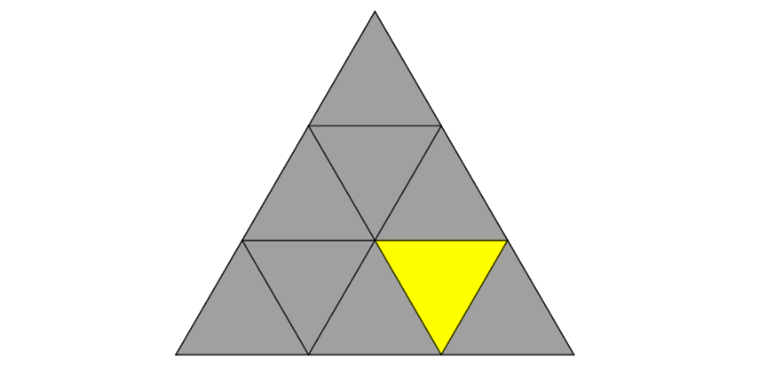
Slika 40 Prvi center
Nato obračamo zgornjo in desno plast, dokler ne dobimo na isti strani dveh rumenih centrov, nato ju postavimo v spodnjo plast, kot prikazuje spodnja slika
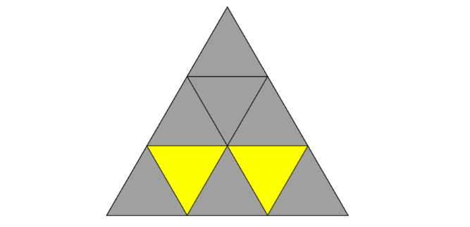
Slika 41 Prva dva centra
Nato obračamo zgornjo plast, da vidimo, če je v njej kakšen rumen center. Če je, smo končani, sicer izvedemo potezi R' in L, ter Pyraminx obrnemo tako, da sta rumena centra zopet v spodnji plasti. Nato vrtimo zgornjo plast, dokler ne rešimo vseh rumenih centrov, kot prikazuje slika.
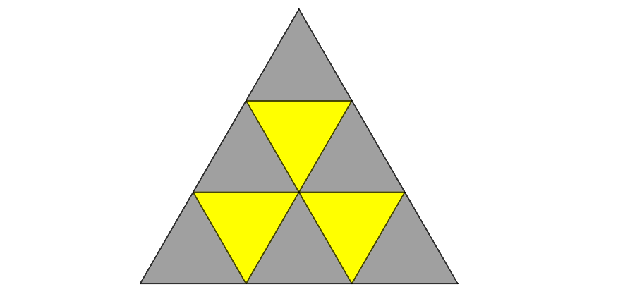
Slika 42 Rešeni centri

4.4.2. ROBOVI PRVE PLASTI

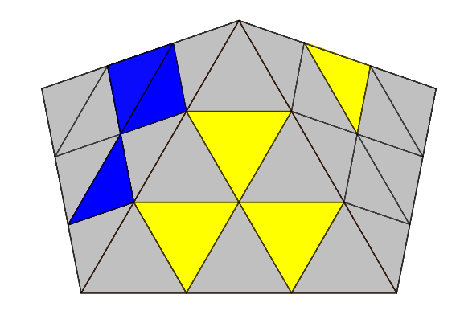
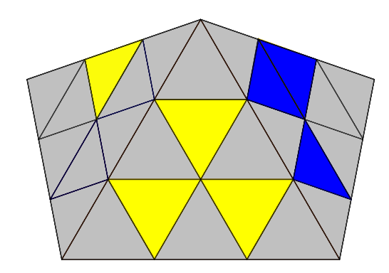
V tem koraku bomo robove postavili na pravo mesto in jih pravilno orientirali. Tako bomo končali prvo plast. Vsak rob bo na mestu med centroma, ki imata enake barve kot rob.
Slika 43 Prvi primer druge plasti Pyraminxa
Slika 44 Drugi primer druge plasti Pyraminxa
Najprej bomo poiskali robove z rumeno barvo v zgornji ploskvi. Nato bomo ta rob postavili tako, da se barva ujema z barvo ploskve in ga nato ustavili v spodnjo plast tako, da izvedemo ta algoritem: L'UL, če je kos na desni strani, kot prikazuje spodnja slika in RU'R', če je na levi, kot prikazuje spodnja slika.
Ko smo vstavili vse kose v zgornji plasti, obstajata 2 možnosti, ena je, da je celotna prva plast že rešena, v tem primeru smo končali s to fazo. V drugem primeru imamo kose z rumeno v spodnji plasti, ki pa so lahko na napačnem mestu, ali v napačni orientaciji. Za kos ki je na napačnem mestu ali v napačni orientaciji uporabimo ta algoritem: RUR' in nato nadaljujemo kot, če bi bil kos v zgornji plasti.

4.4.3. ZADNJA PLAST

V tem koraku imamo lahko 5 primerov, ki jih bomo rešili vsakega s svojim algoritmom.
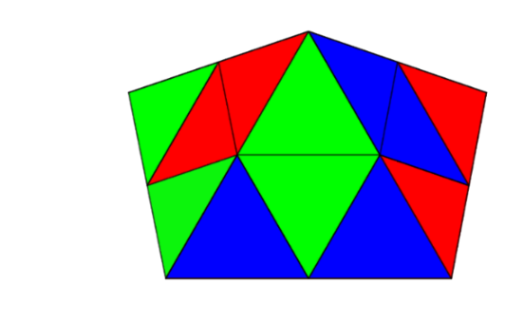
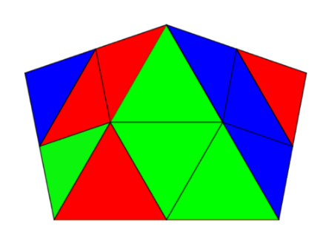
- Primer 2. Primer

Slika 45 Prvi primer zadnje plasti
Slika 46 Drugi primer zadnje plasti
Rešimo ga z: L R' L' R U' R U R'. Rešimo ga z: R U R' U R U R.
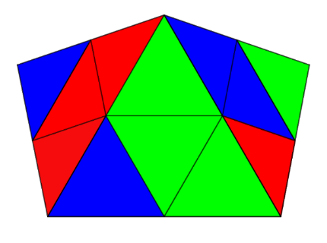
3. Primer 4. Primer
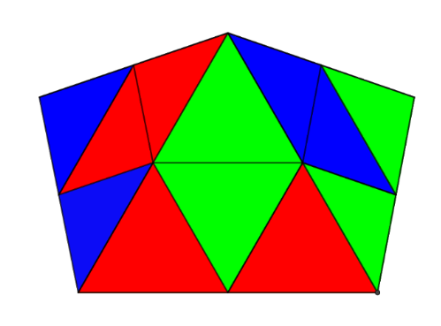
Slika 47 Četrti primer zadnje plasti

Slika 48 Tretji primer zadnje plasti
Rešimo ga z: R U' R' U' R U' R' Rešimo ga z:U R' U' L' U L R.
5. Primer
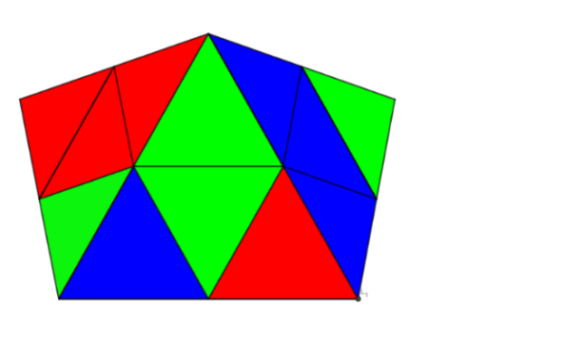
Slika 49 Peti primer zadnje plasti
Rešimo ga z: U'L U R U' R' L':

5. ČAROBNA KOCKA 2 x 2 x 2 (POCKET CUBE)

V tem poglavju najprej predstaviva žepno kocko 2×2×2 in poveva nekaj zanimivosti, povzetih po (Wikipedia contributors, 2021). Njene matematične lastnosti so podobne kot pri večji 3×3×3 Rubikovi kocki. Nazadnje po korakih razloživa, kako jo sestaviti. Nekatere algoritme za sestavljanje kocke 3×3 ×3 sva sama priredila za primer kocke 2×2×2, druge pa sva s pomočjo videa (Škrlec, 2018) nadomestila z enostavnejšimi.

5. 1. OSNOVNI PODATKI

Kocka 2×2×2 ali žepna kocka je manjša verzija originalne 3×3×3 Rubikove kocke. Leta 1970 jo je izumil ameriški oblikovalec Larry D. Nichols, njegovo kocko pa so skupaj držali magneti. Dve leti kasneje je Rubik patentiral kocke, ki so se vrtele z mehanskim mehanizmom. Najbrž na pogled izgleda zelo lahka za sestaviti, ampak ima več kot 6 milijonov možnih kombinacij in je tudi ne moremo rešiti brez poznavanja algoritmov. Svetovni rekord v hitrostnem sestavljanju je 0,49 sekunde. Rekord je postavil Maciej Czapiewski. Svetovni rekord povprečja pa je 1,05 sekunde in ga je postavil Zayn Khanani.

Kocka 2×2×2 je zgrajena iz 8 vogalov, ki so lahko postavljeni na 3 možne načine. Vsi vogali se lahko premikajo, saj kocka nima centrov. Sestavljena kocka:
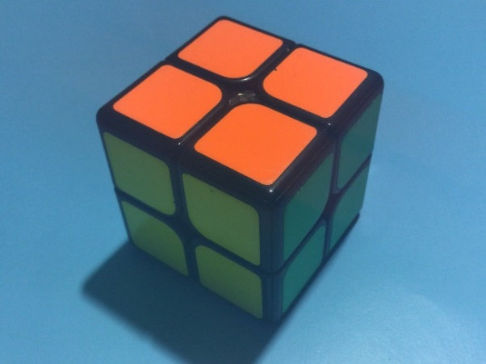
Slika 50 Sestavljena kocka 2×2×2

5.2. MATEMATIKA V OZADJU

Kmalu bomo videli, da lahko pri 2×2×2 kocki po dva vogalna koščka enostavno zamenjamo med seboj (in pri tem ne spremenimo ostanka), ter ju lahko po potrebi zavrtimo v nasprotni smeri. Ker kocka nima centrov, lahko en vogalni košček fiksiramo, ostalih sedem izberemo poljubno, pri čemer je orientacija šestih koščkov poljubna. S tem dobimo $7!⋅3^{6}=3674160$ možnih položajev. Kot pri kocki 3×3×3 se tudi tu na enak način pokaže, da so to že vsi položaji. Ne glede na pozicijo lahko kocko 2×2×2 sestavimo z najmanj 14 potezami. To se nama zdi zanimivo, saj ima kocka 3×3×3 veliko več možnosti in potrebujemo le 20 potez.
Vidne ploskvice koščkov označimo s števili od 1 do 24, kot je na sliki.
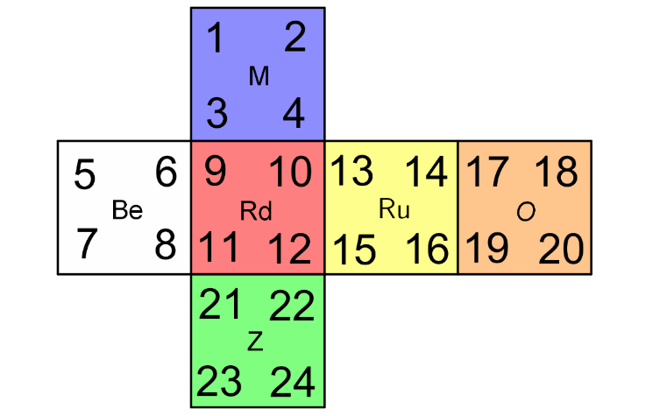
Slika 51 Oštevilčene ploskvice na kocki 2×2
Tako kot pri kocki 3×3×3, premiki ploskev v smeri urinega kazalca predstavljajo permutacije:
Ru = (13 14 16 15)(10 2 19 22)(12 4 17 24)
Be = (5 6 8 7)(3 11 23 18)(1 9 21 20)
M = (1 2 4 3)(9 5 17 13)(10 6 18 14)
Z = (21 22 24 23)(11 15 19 7)(12 16 20 8)
Rd = (9 10 12 11)(3 13 22 8)(4 15 21 6)
O = (17 18 20 19)(1 7 24 14)(2 5 23 16)

5.3. KAKO JO SESTAVITI

Pri kocki 2×2×2 je notacija enaka kot pri Rubikovi kocki 3×3×3.
Kocki 2×2×2 v primerjavi s kocko 3×3×3 manjkajo le robovi, zato bi lahko uporabili vse algoritme za sestavljanje kocke 3×3×3. Ker pa sedaj nimamo centrov, si je algoritme težje predstavljati, zato bomo prvo plast sestavili na drug način. Pri drugi plasti pa bomo nekaj algoritmov zamenjali z enostavnejšimi. Zaradi jasnosti in preglednosti bomo zapisali vse korake, nekatere morda le malo manj podrobno.
KORAKI:
- ORIENTACIJA PRVE PLASTI
- PERMUTACIJA PRVE PLAST
- ORIENTACIJA ZADNJE PLASTI
- PERMUTACIJA ZADNJE PLASTI

5.3.1. Prvi korak - ORIENTACIJA PRVE PLASTI

V tem koraku sestavimo belo ploskev. Najprej moramo poiskati košček z belo barvo. Kocko obrnemo tako, da prvotni košček z belo barvo gleda gor. Nato poiščemo košček, katerega beli del gleda proti nam in je v spodnji plasti. Spodnjo ploskev zavrtimo tako, da lahko ta 'beli' košček s potezo L' ali R spravimo na mesto v zgornji ploskvi, ki še ni belo. Ker bi s tem lahko pokvarili drugi beli košček v zgornji ploskvi, naredimo komutator. Če je kos spodaj levo, naredimo D L D' L', če je spodaj desno, pa D' R' D R. Lahko se tudi zgodi, da je beli košček, ki gleda proti nam, v zgornji plasti. V tem primeru ta kos spravimo v spodnjo plast s potezo F, če je kos zgoraj desno, oziroma F', če je kos zgoraj levo. Nato ta beli kos vstavimo v zgornjo ploskev tako, kot v prejšnjem primeru. Pri tem smo morda pokvarili drugi beli kos, vendar pa ta vedno pristane v spodnji plasti in gleda proti nam, ter ga kot prej s komutatorjem spet spravimo v zgornjo ploskev. Če imamo bel kos v spodnji ploskvi, ga poravnamo z nebelim kosom v zgornji ploskvi tako, da sta si ta delčka nasprotna. Kocko obrnemo tako, da sta spredaj desno in izvedemo R' D R. Sedaj beli kos gleda proti nam, ki ga že znamo vstaviti.

5.3.2 . Drugi korak - PERMUTACIJA PRVE PLASTI

Denimo, da koščki plasti z belo ploskvijo še niso na pravih mestih. To uredimo tako, da se naučimo zamenjati poljubna dva sosednja koščka. Pri tem bomo uporabili idejo iz 1. koraka, ko smo s kumutatorjem košček iz druge plasti spravili na ustrezno mesto v prvi plasti. Z ustreznim komutatorjem najprej premaknemo košček iz prve plasti v drugo plast, nato pa z ustreznim komutatorjem na pravo mesto v prvi plasti. Košček, ki je bil prej na tem mestu, je sedaj v drugi plasti in ga z ustreznim komutatorjem postavimo na pravo mesto v prvi plasti.

5.3.2. Tretji korak – ORIENTACIJA ZADNJE PLASTI

V tem koraku bomo pravilno orientirali rumene delčke. To bomo storili z nekaj algoritmi. Pomembno je, da imamo kocko obrnjeno tako kot kaže slika.
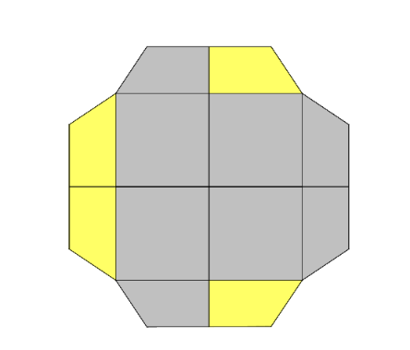
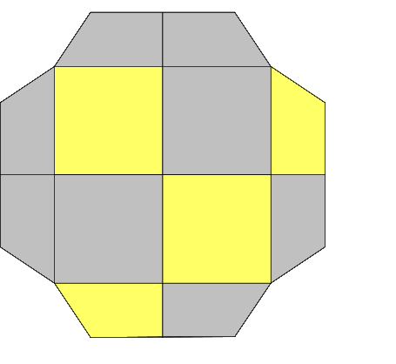
1.primer: 3. primer:

Slika 53 Drugi OLL primer
Slika 52 Prvi OLL primer
Rešimo ga z: F R' F' R U R U' R' Rešimo ga z: R U2 R2 U' R2 U' R2 U2 R
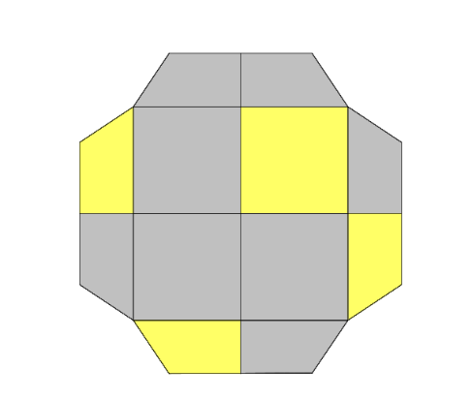
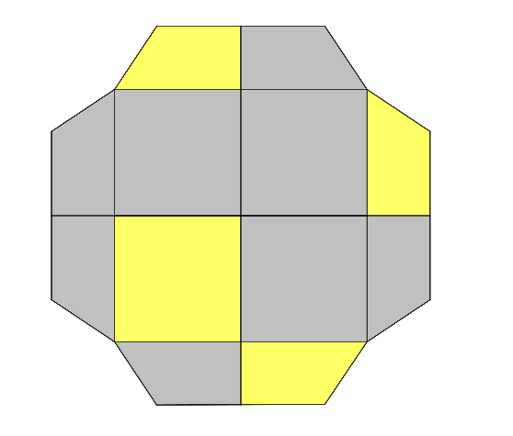
3. primer: 4. primer:

Slika 55 Četrti OLL primer
Slika 54 Tretji OLL primer

Rešimo ga z: R U2 R' U' R U' R' Rešimo ga z: R U R' U R U2 R'
5. primer: 6. primer:
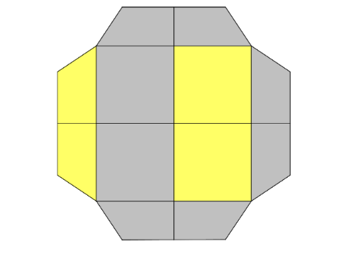
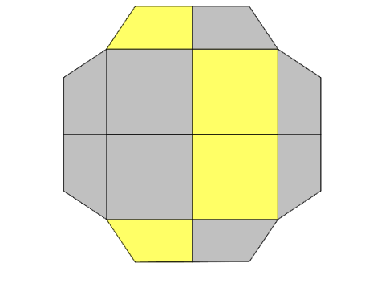

Slika 57 Šesti OLL primer
Slika 56 Peti OLL primer
Rešimo ga z: F R U R' U' F'. Rešimo ga z: R U R' U' R' F R F'.

Tako smo zaključili OLL in more naša kocka na vrhu izgledati tako:
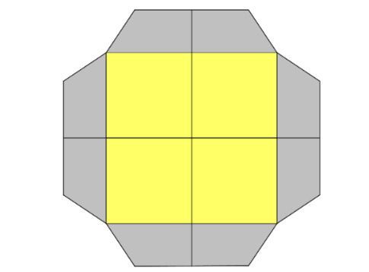
Slika 58 Rešen OLL

5.3.3. Četrti korak- PERMUTACIJA ZADNJE PLASTI

V tem koraku bomo do konca sestavili Rubikovo kocko 2×2×2. Na voljo imamo samo dva primera. Pri enem v drugi plasti ni dveh istih barv, ki se držita skupaj, pri enem pa sta.
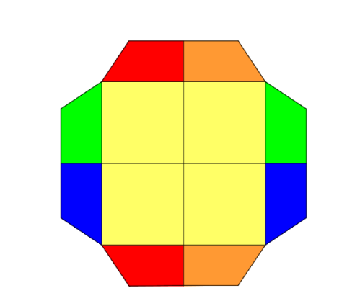
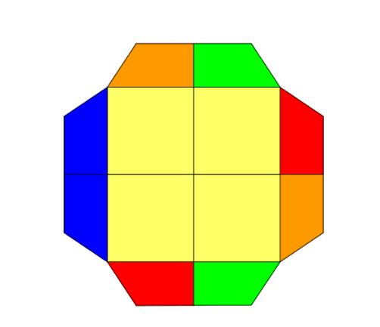
1. primer: 2. primer:

Slika 59 Prvi PLL primer
Slika 60 Drugi PLL primer
R U R' U' R' F R2 U' R' U' R U R' F' F R U' R' U' R U R' F' R U R' U' R' F R F'
Ko končamo s tem korakom smo uspešno sestavili Rubikovo kocko 2×2×2.

6. ČAROBNI DODEKAEDER (Kilominx)

V tem poglavju bova predstavila Kilominx. Začela bova z nekaj osnovnimi podatki, ki sva jih pridobila na (Wikipedia contributors, 2021). Nadaljevala bova z matematičnim ozadjem, notacijo in algoritmi za sestavljanje, pri katerih sva si pomagala z opisom večje uganke Megaminx v knjigi (Joyner, 2008). Veliko algoritmov temelji na idejah algoritmov za sestavljanje Rubikove kocke.

6.1 OSNOVNI PODATKI

Kilominx je uganka v obliki dodekaedra, ki jo je oblikoval David Litwin. Kilominx si lahko predstavljamo tudi kot 2×2×2 različico uganke megaminx, ki sta ga skoraj hkrati predstavila Dr. Cristoph Bandelow in Uwe Mèffert. Reševanje Kilominxa je enako kot reševanje vogalov na megaminxu. Kilominx ni WCA uganka, zato zanjo ne obstaja uradni svetovni rekord. Je uganka ekvivalentna Impossiballu, ki ga je leta 1984 patentiral William O. Gustafson.
Kilominx je oblike dodekaedra, s 12 petkotnimi ploskvami različnih barv. Sestavlja ga 20 vogalnih kosov in 12 majhnih fiksnih centrov. Centri se lahko samo vrtijo na mestu, druge dele pa je mogoče zamenjati z zasukom ploskve okoli centra. Kilominx v začetnem stanju:
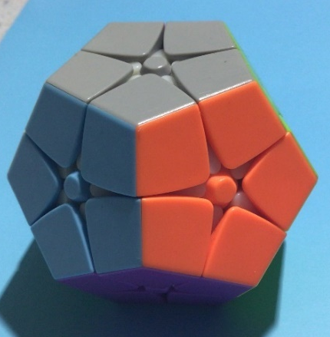
Slika 61 Sestavljen Kilominx

6.2. MATEMATIKA V OZADJU

Poljubno razporejeni in poljubno obrnjeni vrtljivi (vogalni) koščki bi nam dali $20!⋅3^{20}$možnosti. Na enak način kot pri Rubikovi kocki 3 x 3x 3 lahko s pomočjo algoritma za sestavljanje Kilominxa pokažemo, da je lahko v mogoči poziciji 58 koščkov postavljenih na poljubno mesto in poljubno obrnjenih, orientacija enega od preostalih dveh pa je tudi poljubna.
Opazimo, da vsaki potezi pripada 5-ciklov koščkov, ki je soda permutacija. To pa pomeni, da iz začetnega stanja nikoli ne pridemo v stanje, ko bi koščkom pripadala liha permutacija, torej ne moremo priti v stanje natanko dveh zamenjanih koščkov (2-cikla koščkov).
Sledi že $20!⋅{3^{19}}/2$ možnih položajev. Kot pri obeh čarobnih kockah velja tudi tukaj enak razlog, da je možnih položajev natanko toliko.
Vidne ploskvice koščkov označimo s števili od 1 do 60, kot je na sliki.
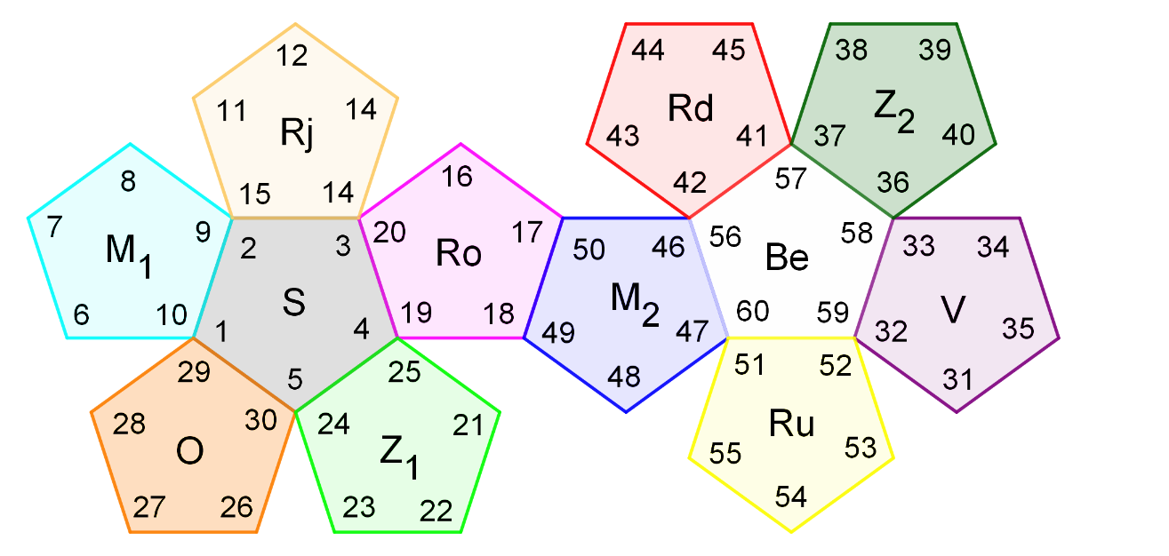
Slika 62 Označene ploskvice na Kilominxu
Premiki ploskev v smeri urinega kazalca nam predstavljajo naslednje permutacije:
S= (1 2 3 4 5)(10 15 20 25 30)(9 14 19 24 29)
M1= (6 7 8 9 10 )(1 28 34 39 15)(2 29 35 40 11)
Rj= (11 12 13 14 15)(38 44 20 2 8)(39 45 16 3 9)
Ro= (16 17 18 19 20)(13 43 49 25 3)(14 44 50 21 4)
Z1= (21 22 23 24 25)(18 48 54 30 4)(19 49 55 26 5)
O= (26 27 28 29 30)(23 53 35 10 5)(24 54 31 6 1)
V=(31 32 33 34 35)(27 52 58 40 6)(28 53 59 36 7)
Z2= (36 37 38 39 40)(33 57 45 11 7)(34 58 41 12 8)
Rd= (41 42 43 44 45)(37 56 50 16 12)(38 57 46 17 13)
M2= (46 47 48 49 50)(42 60 55 21 17)(43 56 51 22 18)
Ru=(51 52 53 54 55)(47 59 31 26 22)(48 60 32 27 23)
Be=(56 57 58 59 60) (47 59 31 26 22) (47 42 37 33 52)

6.3. NOTACIJA

Za to uganko imamo 2 notaciji, prvo uporabljamo pri reševanju prve in druge plasti, drugo pa za reševanje tretje in zadnje.
PRVA NOTACIJA
Kilominx sedaj postavimo tako, da sta spodnja in zgornja ploskev vzporedni s podlago. Nato ga obrnemo tako, da gledamo v sprednje petkotno lice, ki je sosednje spodnji ploskvi, ter je z enim ogliščem obrnjeno navzgor. To lice ima na svoji levi oziroma desni še po dva para sosednjih ploskev (zgornje in spodnje).
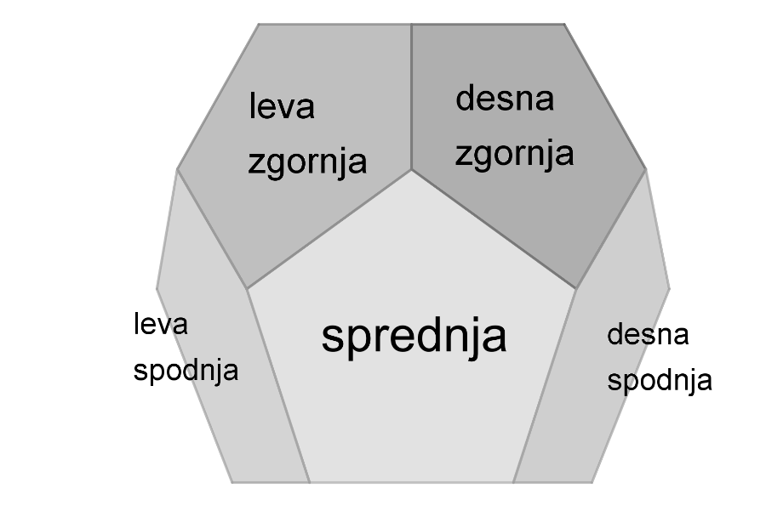
Slika 63 Ploskve pri Kilominxu – prva možnost
Označimo:
R-obrat desne spodnje ploskve v smeri urinega kazalca
L-obrat leve spodnje ploskve v smeri urinega kazalca
F- obrat sprednje ploskve v smeri urinega kazalca
U_{R}- obrat zgornje desne ploskve v smeri urinega kazalca
U_{l}- obrat zgornje leve ploskve v smeri urinega kazalca
D-obrat spodnje ploskve v smeri urinega kazalca

DRUGA NOTACIJA
Kilominx postavimo tako, da sta spodnja in zgornja ploskev vzporedni s podlago. Nato ga obrnemo tako, da gledamo v sprednje petkotno lice, ki je sosednje vrhnji ploskvi, ter je z enim ogliščem obrnjeno navzdol. To lice ima na svoji levi oziroma desni še po dva para sosednjih lic (zgornje in spodnje).
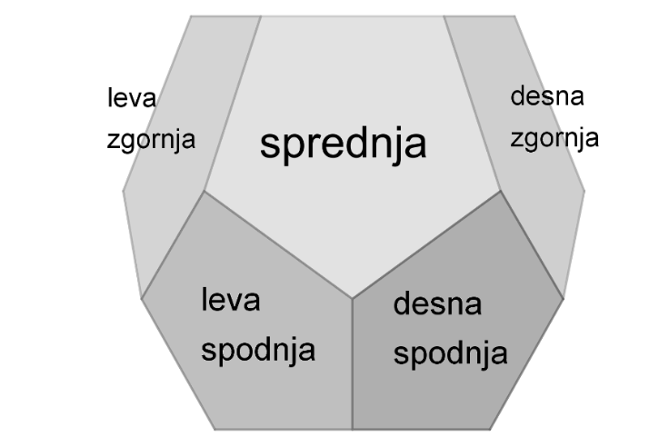
Slika 64 Ploskve pri Kilominxu – druga možnost
R-obrat desne zgornje ploskve v smeri urinega kazalca
L-obrat leve zgornje ploskve v smeri urinega kazalca
F- obrat sprednje ploskve v smeri urinega kazalca
U- obrat zgornje ploskve v smeri urinega kazalca
Če črki zraven dodamo ', to pomeni, da ploskev zavrtimo v nasprotni strani urinega kazalca.

6.4. KAKO GA SESTAVITI

Kilominx bomo sestavljali po plasteh. Prve tri plasti bomo sestavili z zelo podobno strategijo kot prvi dve plasti Rubikove kocke. Pri zadnji plasti bomo uporabili tricikel, ki se uporablja tudi pri Megaminxu in ga, zapisanega z drugo notacijo, najdemo na primer v 15. poglavju knjige (Joyner, 2008), ter algoritem za orientiranje kotov (komutator), ki se uporabi že pri reševanju prvih treh plasti.
KORAKI:
- PRVA PLAST
- DRUGA PLAST
- TRETJA PLAST
- ZADNJA PLAST

6.4.1 Prvi korak- PRVA (SPODNJA) PLAST

V tem koraku bomo sestavili spodnjo plast, za katero se dogovorimo, da bo bele barve.
Izberemo si kos, ki ima belo barvo. Nato najdemo en kos, ki ima belo barvo in še eno barvo, ki jo ima kos, ki smo si ga izbrali. Ta kos želimo postaviti poleg kosa, ki smo si ga izbrali na stran druge barve, ki se ujema. To naredimo tako, da ta kos spravimo nad mesto, kamor ga hočemo postaviti. Nato ponavljamo poteze: RU_{R}R'U_{R}'. To deluje, če je kos v zgornjih ploskvah. Če se kos nahaja v spodnji ploskvi in je ne rešen pa moramo nerešeni kos v spodnji ploskvi postaviti na desno in nato izvesti algoritem: RUR'U'. Nato ga rešimo kot bi bil v zgornji ploskvi.
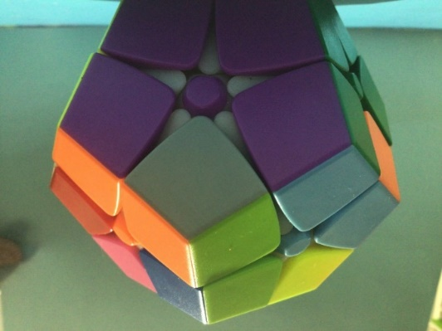
Slika 65 Prva in druga plast na Kilominxu

6.4.2 Dugi korak-DRUGA PLAST

Najprej kocko obrnemo z belo na dno. V tem koraku bomo najprej želeli rešiti vogale ob vogalig v prvi plasti, ki smo jih že rešili. Vogali, ki jih želimo postaviti na mesta nad že rešenimi kosi so tisti kosi, ki imajo 2 enaki barvi, kot kosi v prvi plasti. Najprej bomo iskali kose v zgornji ploskvi. Postavimo jih desno nad mesto, kamor jih želimo postaviti in nato ponavljamo U_{R}U_{L}U_{R}'U_{L}' dokler se kos ne reši. Nato to ponavljamo za vse kose v zgornji plasti. Kov zgornji plasti ni več kosov, pogledamo na drugo plast. Če v tej plasti še ni rešenih kosov jih samo prestaviš v zgornjo plast. Če pa je v tisti plasti že kakšen rešen kos obrnemo to plast tako, da je spredaj in nato naredimo algoritem: U_{R}U_{L}U_{R}'U_{L}'.
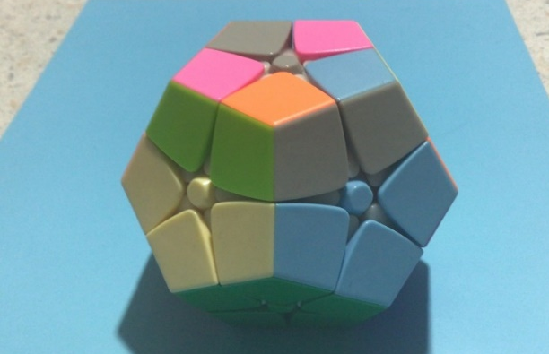
Slika 66 prva, druga in tretja plast na Kilominxu

6.4.3. Tretji korak-TRETJA PLAST

V tem koraku bomo rešili vse razen kosov v zgornji plasti. Z obračanjem zgornje plasti postavimo kos, ki ima dve isti barvi, nad mesto kamor spada. Nato ga vstavimo na mesto kamor spada s ponavljanjem potez: RUR'U'. To ponovimo tudi pri vseh ostalih kosih v zgornji ploskvi, ki nimajo sive barve. Ko smo rešili vse kose iz zgornje plasti nam ostanejo še napačno rešeni kosi v spodnji plasti. Lahko so na napačnih mestih, v tem primeru, jih vzamemo iz plasti z RUR'U' in jih nato rešimo kot navadne kose v zgornji ploskvi. Če je v napačni orientaciji, kocko obrnemo tako, da napačen kos na sprednji ploskvi. Nato ponavljamo: RUR'U'.

6.4.4. Četrti korak- ZADNJA (VRHNJA) PLAST

Najprej bomo hoteli kose zadnje plasti postaviti na prava mesta, to bomo naredili z večkratno uporabo 3-cikla v vrhnji plasti: FUF'RFU'F'R':
Slika 67 Kosi, ki se premikajo pri algoritmu (pogled z vrha)
Tako premikamo kose, dokler niso pravilno postavljeni.

V naslednjem koraku želimo pravilno orientirati vse kose in tako rešiti Kilominx.
Kocko obrnemo tako, da je siva stran spodaj. Nato si izberemo napačno orientiran kos v spodnji ploskvi. Nato ponavljamo algoritem RUR'U' dokler nima sive na spodnji ploskvi in naredimo potezo D' in nato zopet ponavljamo RUR'U', dokler nimamo sive na dnu, to ponavljamo, dokler se kocka ne reši. Z algoritmom RUR'U'(če ignoriramo robe) zamenjamo dvakrat po dva vogala in jima pri tem spreminjamo orientacijo v nasprotnih smereh. Ko ta algoritem šestkrat ponovimo, se celotna kocka povrne v prvotno stanje(tisto, ki smo ga imeli pred izvajanjem). Orientacijo spreminjamo s vstavljanjem obratov spodnje ploskve, vendar moramo pred obratom spodnje ploskve narediti sodo število algoritmov.

7. ČAROBNI OKTAEDER (SKWEB DIAMOND)

V tem poglavju bova na kratko opisala osnovne značilnosti in možna stanja čarobnega oktaedra, kar sva našla na spletni strani (Scherphuis, 2021). Na podlagi znanja o prejšnji čarobnih poliedrih sva sama s permutacijam opisala vse premike ploskev oktaedra. Sestavila sva ga s pomočjo videa (Penguin, 2014) na podlagi ugotovitev pa sva zapisala notacijo in algoritem. Kljub veliko truda literature v zvezi s čarobnim oktaedrom nisva našla.

7.1 OSNOVNI PODATKI

Čarobni oktaeder ali Skweb diamond je hitrostna uganka, ki je v bistvu podobna kocki 3×3×3. Ima 6 oglišč in 8 ploskev. Izumil ga je Uwe Mèffert. Ploskve so v obliki trikotnika. Ni uradna WCA uganka in ni tako priljubljena, saj ni hitrostnih tekmovanj zanjo
Čarobni oktaeder je zgrajen iz 6 vogalov in iz 8 centrov. Za razliko od veliko drugih ugank čarobni oktaeder nima fiksnih centrov ampak se lahko premikajo. Vsi vogali so lahko orientirali na 3 različne načine. Vsako ploskev lahko obrnemo za 120 stopinj v katerokoli od dveh smeri, pri čemer premaknemo ravno polovico oktaedra. Zmešan in sestavljen oktaeder:
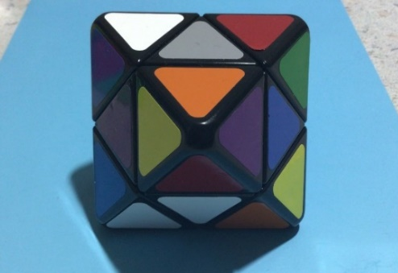
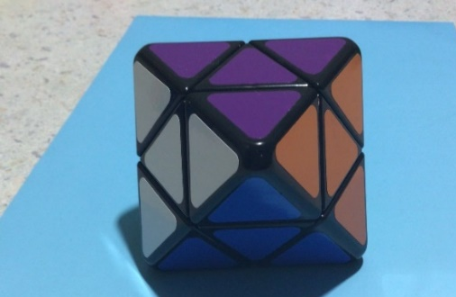

Slika 68 Premešan oktaeder
Slika 69 Sestavljen oktaeder

7.2.MATEMATIKA V OZADJU

Položaj štirih centrov določa položaj ostalih štirih centrov, permutacije centrov oziroma vogalov pa so nujno sode. Vogali imajo dve možni orientaciji, pri čemer je ena (zaradi podobnega razloga kot pri ostalih telesih) določena z ostalimi. Čarobni oktaeder ima torej $\frac{4!⋅6!⋅2^{5}}{4}=138240$ možnih kombinacij, ki jih lahko sestavimo. Najmanjše število potez za rešitev uganke je 10.
Vidne ploskvice koščkov označimo s števili od 1 do 32, kot je na sliki.
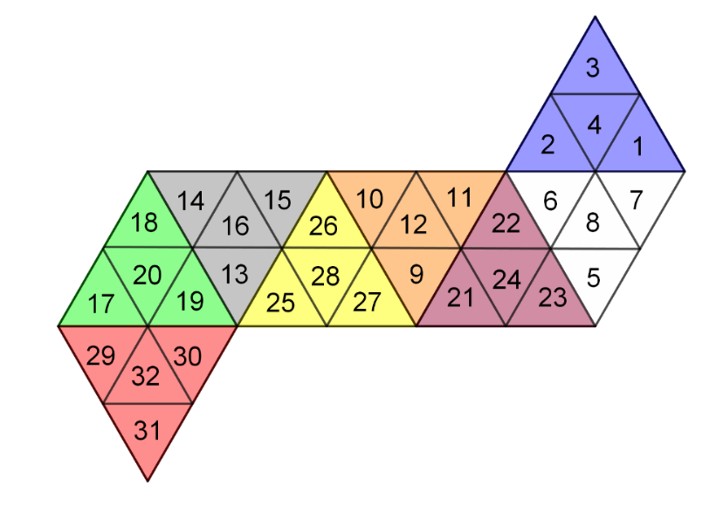
Slika 70 Oštevilčene ploskvice na oktaedru
Tako kot pri kocki 3×3×3, premiki ploskev v smeri urinega kazalca nam predstavljajo naslednje permutacije:
M=(26, 18, 22) (15, 7, 11) (10, 14, 6) (3, 1, 2) (16, 8, 12)
V=(27, 2, 17) (9, 6, 29) (31, 11, 5) (21, 22, 23) (12, 8, 32)
Z=(25, 23, 1) (30, 5, 14) (13, 29, 7) (19, 17, 18) (16, 32, 8)
R=(25, 21, 17) (13, 9, 5) (19, 27, 23) (30, 31, 29) (28, 24, 20)
B=(11, 29, 14) (2, 23, 18) (6, 5, 7) (22, 17, 1) (24, 20, 4)

7.3. NOTACIJA

Pri čarobnem oktaedru ali Skweb diamondu je notacija sledeča. Postavimo ga tako, da sta zgornja in spodnja ploskev vzporedni s podlago, pred seboj imamo sprednjo ploskev obrnjeno z enim ogliščem navzgor, ta pa meji na levo oziroma desno sosednjo ploskev.
Slika 71Premik U na oktaedru
Slika 72 Premik R na oktaedru
Slika 73 Premik L na oktaedru
U(up-zgoraj)=premik zgornje ploskve v smeri urinega kazalca,
U'=premik zgornje ploskve v obratni smeri urinega kazalca.
R(right-desno)=premik desne ploskve v smeri urinega kazalca in
R'=premik desne ploskve v obratni smeri urinega kazalca.
L(left-leva)=premik leve ploskve v smeri urinega kazalca,
L'= premik leve ploskve v obratni smeri urinega kazalca.
D (down-spodaj)= premik spodnje ploskve v smeri urinega kazalca,
D' = premik spodnje ploskve v nasprotni smeri urinega kazalca.

7.4. KAKO GA SESTAVITI

KORAKI:
- TRI BELE NALEPKE
- VOGALI
- CENTRI

7.4.1. Prvi korak- TRI BELE NALEPKE

V tem koraku ignoriramo centralne delčke ploskev. Kocko imamo vedno obrnjeno tako, da gledamo narobe obrnjen trikotnik. Najprej poiščemo kos z belo barvo (če na eni ploskvi najdemo 2 ali 3 kose je to bolje) in ploskev z belo nalepko obrnemo navzdol. Nato poiščimo naslednji košček z belo nalepko in ga spravimo na ploskev, na kateri je že naš prvotni košček. Paziti moramo, da ne pokvarimo koščka, ki je že pravilno vstavljen. Zdaj pa dodamo še tretji kos z nalepko bele barve. Če ga ne moremo dodati tako, da ne bi s tem pokvarili že vstavljenih kosov, moramo narediti sledeče poteze. Zgornjo ploskev vrtimo toliko časa, da tretja bela nalepka pride čim bližje vogalu, ki je napačen. Kocko obrnemo tako, da je napačen vogal v spodnji ploskvi spredaj. Zdaj imamo tri možnosti. Če je vogal s tretjo belo nalepko v sprednji ploskvi levo zgoraj naredimo: U' F, če je v sprednji ploskvi desno zgoraj naredimo U F', če je v spodnji ploskvi in gleda proti nam pa naredimo F in preidemo na prejšnji primer.

7.4.2. Drugi korak- VOGALI

Še vedno naj bo bela ploskev obrnjena navzdol, sprednji trikotnik pa naj bo sedaj pravilno obrnjen. Zdaj nas zanima sprednji zgornji vogal, ki je direktno pred nami. Gledamo njegovo barvo na levi in desni stranski ploskvi, ter barvi sprednjih spodnjih vogalov na teh dveh ploskvah. Doseči želimo, da se te barve po ploskvah ujemajo. Ne rabijo biti vse 4 barve iste, ampak morajo biti barve na isti ploskvah enake. Lahko enkrat ali dvakrat zavrtimo zgornjo ploskev s premikom U. Če se barve še vedno ne ujemajo, obrnemo oktaeder za 120 stopinj okrog navpične osi, da desna stranska ploskev postane sprednja, ter po potrebi spet do dvakrat uporabimo U. To kvečjemu še enkrat ponovimo in barve se bodo zagotovo ujele. Ko se barve ujamejo, oktaeder spet zavrtimo za 120 stopinj okrog navpične osi in ga prevrnemo na sprednjo ploskev. Zdaj izvedemo algoritem R U' R' U. Po potrebi še z eno potezo poravnamo. Tako smo zaključili drugi korak.

7.4.3. Tretji korak- CENTRI

V tem koraku bomo pravilno postavili centre. Iskali bomo cikle centrov. Ciklov je po navadi več, zato po potrebi večkrat naredimo isti algoritem. Isto velja za tiste, ki niso cikli.
Oktaeder obrnimo tako, da je modra ploskev naša sprednja. Imamo naslednji dve možnosti:
1. primer: Oktaeder ima tri ciklično zamenjane centre.
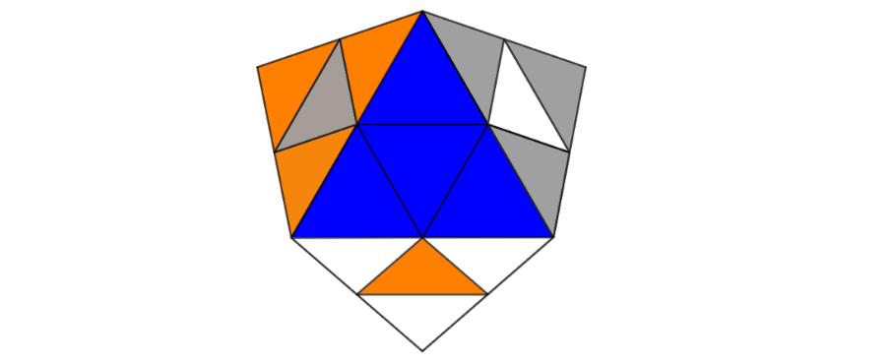
Slika 74 Prvi primer na oktaedru
Oktaeder obrnemo tako kot kaže slika zgoraj in izvedemo algoritem L U' L' U', ki naredi 3-cikel centrov na sliki. Algoritem izvajamo toliko časa dokler niso ploskve cikla sestavljene.
2. primer: Oktaeder ima dva para zamenjanih centrov.
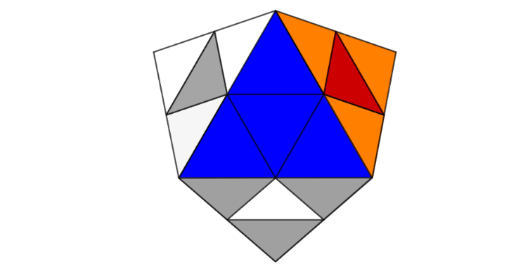
Slika 75 Drugi primer na oktaedru
Obrnemo ga tako kot kaže slika in dvakrat izvedemo algoritem R U' R' U, ki naredi dva para 2-ciklov.

8. ČAROBNI IKOZAEDER (DOGIC VI)

V tem poglavju bomo podali nekaj osnovnih podatkov in zanimivih lastnosti premikov čarobnega ikozaedra, ki sva jih pridobila na spletni strani (Meffert U. 2022). V knjigah o tej uganki nisva našla ničesar zapisanega. Pri sestavljanju pa si bomo pomagali s strategijo in algoritmi za sestavljanje Kilominxa, ter 3-ciklom, ki sva ga našla na spletni strani (Scherphuis, 2021). Notacijo sva zato izbrala kot pri Kilominxu.

8.1 OSNOVNI PODATKI

Čarobni ikozaeder je uganka v obliki ikozaedra, ki sta ga patentirala Zoltan in Robert Vecsei leta 1993, patent pa prejela leta 1998. Ni WCA uganka in svetovni rekord zanj ni znan.
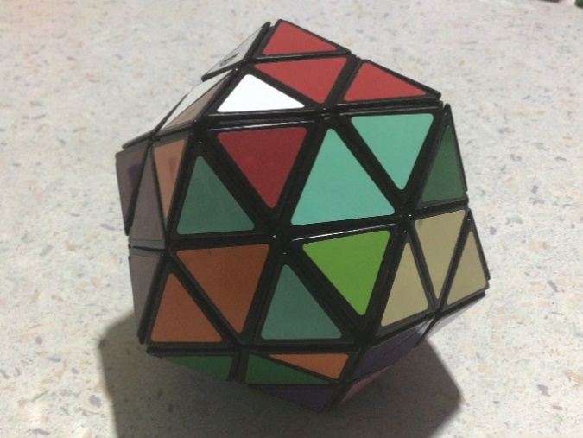
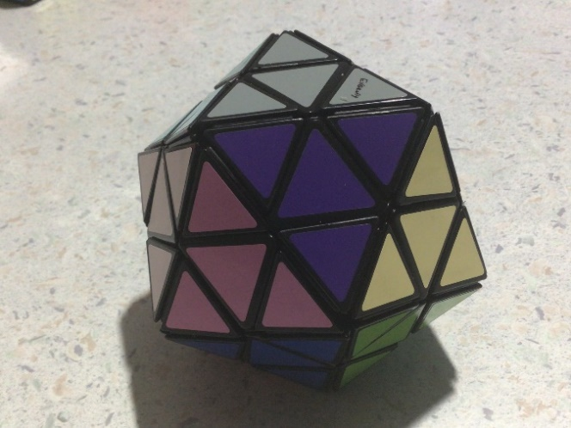
Čarobni ikozaeder je, kot že ime pove, v obliki ikozaedra. Zgrajen je iz 60 zunanjih in 20 centralnih trikotnikov. Čarobni ikozaeder ima 20 ploskev različnih barv. Na vsaki ploskvi ima 3 zunanje in en centralni trikotnik. Imamo poteze dveh tipov, zasuk 5 celotnih ploskev (kapice), ki se stikajo v oglišču, ter zasuk 5 manjših trikotničkov, ki se spet stikajo v oglišču.
Slika 76Sestavljeni Ikozaeder
Slika 77 Premešani čarobni ikozaeder

8.2. MATEMATIČNO OZADJE

Na čarobnem oktaedru je 40 zunanjih kosov in 20 centralnih kosov. Zato je formula za izračun vseh mogočih permutacij 60!·20!·3²⁰. Vendar to ni število permutacij, ki jih lahko dosežemo z obrati ploskev, ker so mogoče le sode permutacije, nekateri kosi izgledajo enako, centri v vseh orientacijah izgledajo enako in orientacija uganke ni pomembna. Ostane nam še 21,991,107,793,244,335,592,538,616,581,443,187,569,604,232,889,165,919,156,829,382,848,981,603,083,878,400,000 položajev, kar izračunamo s 59!·20!·3¹⁹ /(2 5!¹²).

8.3. NOTACIJA
Ikozaeder postavimo tako, da eno oglišče (zgornje) kaže navzgor, eno pa navzdol (spodnje). Nato ga obrnemo tako, da gledamo v (sprednje) trikotno lice, ki je z enim ogliščem obrnjeno navzgor, ter dvema ogliščema levo in desno spodaj.
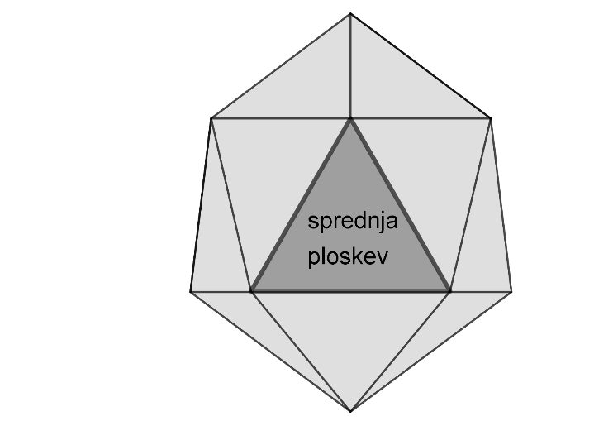
Slika 78 Sprednja ploskev pri ikozaedru
Kapica s središčem v nekem oglišču naj pomeni pet trikotnih lic, ki se stikajo v tem skupnem oglišču, konica pa pet manjših vogalnih trikotničkov, ki se stikajo v tem oglišču. Pri rotiranju kapice tako premikamo le večje trikotne ploskve
Opazimo lahko, da premiki kapic ustrezajo natanko premikom ploskev pri Kilominxu. Razvrščanje (orientiranje) ploskev ikozaedra je zato enakovredno sestavljanju Kilominxa. Notacija za premike kapic bo zato enaka notaciji za premike pri Kilominxu. Premike pripadajočih konic pa bomo označili z enakimi malimi tiskanimi črkami.
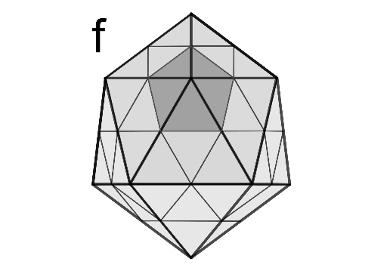
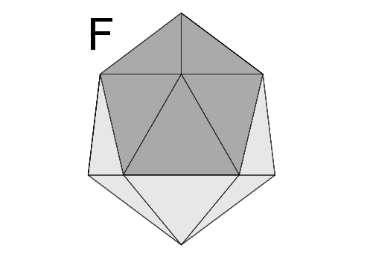

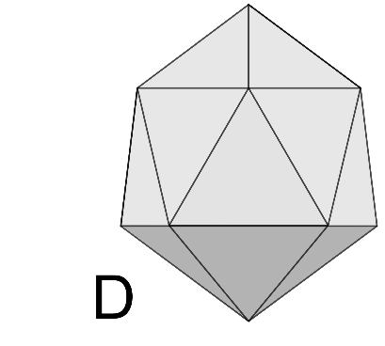
Slika 79 Premik sprednje kapice
Slika 80 Premik spodnje leve konice
Slika 81 Premik sprednje konice
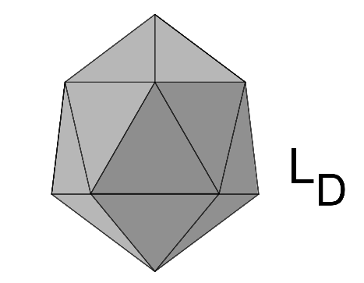
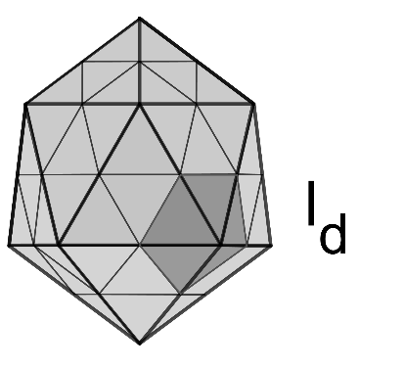
Slika 82 Premik spodnje leve kapice
Slika 83 Premik spodnje kapice
U-obrat zgornje kapice v smeri urinega kazalca
u-obrat zgornje konice v smeri urinega kazalca
D-obrat spodnje kapice v smeri urinega kazalca
d-obrat spodnje konice v smeri urinega kazalca
F-obrat sprednje ploskve v smeri urinega kazalca
f-obrat sprednje konice v smeri urinega kazalca
R_{U}-obrat zgornje desne kapice v smeri urinega kazalca
r_{u}-obrat zgornje desne konice v smeri urinega kazalca
L_{U}-obrat zgornje leve kapice v smeri urinega kazalca
l_{u}-obrat zgornje leve konice v smeri urinega kazalca
R_{D}-obrat spodnje desne kapice v smeri urinega kazalca
R_{d}-obrat spodnje desne konice v smeri urinega kazalca
L_{D}-obrat spodnje leve kapice v smeri urinega kazalca
l_{d}-obrat spodnje leve konice v smeri urinega kazalca
Kot vedno obrat v nasprotni smeri urinega kazalca označimo z enakim simbolom in '.

8.4. KAKO GA SESTAVITI

V prvem koraku bomo sestavili večje trikotne ploskve, v drugem pa te ploskve pravilno razvrstili. Kot omenjeno si bomo pomagali s strategijo in algoritmi za sestavljanje Kilominxa.
KORAKI:
- VEČJE TRIKOTNE PLOSKVE
- PERMUTACIJA VEČJIH PLOSKEV

8.4.1 Prvi korak - VEČJE TRIKOTNE PLOSKVE (20) ENAKE BARVE

Doseči želimo, da se barve vogalnih koščkov ujemajo s centri večjih trikotnih ploskev.
Tricikel na sliki dobimo z algoritmom fR_{-u}DR_{u}'f'R_{u}D'R_{u}' [MeffertDogic].

Slika 84 Cikel na ikozaedru
Z uporabo enakega algoritma, ki pri Kilominxu spravi tri koščke v katerokoli lego s kakršnokoli orientacijo, lahko tri večje trikotne ploskve, katerih ena od konic se ne ujema s centrom, postavimo tako, da so omenjene konice na položajih tricikla na sliki. S ponavljanjem tega postopka, se bodisi ta korak zaključi, bodisi na koncu ostaneta le dva trikotnika z enima zamenjanima konicama. Z uporabo tricikla zgoraj 'naredimo' tretji veliki trikotnik z 'napačno' konico. (Napačno konico enega izmed njiju nesemo v 'pravo' konico drugega, to pa v konico tretjega sestavljenega trikotnika.) Ta trik omogoči, da lahko sedaj še enkrat uporabimo tricikel, ter končamo.

8.4.2 Drugi korak - PERMUTACIJA VEČJIH PLOSKEV

To izvedemo tako kot bi sestavljali Kilominx, saj premiki orientiranih ploskev ikozaedra ustrezajo natanko premikom orientiranih koščkov Kilominxa.

9. UPORABA ČAROBNIH POLIEDROV PRI ŠIFRIRANJU

Čarobne poliedre bomo uporabili pri šifriranju. Midva bova za šifriranje uporabila Rubikovo kocko 3×3×3 in čarobni oktaeder. To seveda ni najbolj učinkovita metoda šifriranja, je pa enostavna za tistega, ki šifrira sporočila, za tistega, ki bi želel dešifrirati sporočilo brez pomoči, pa tudi dovolj zapletena.

9.1. KAJ JE KRIPTOGRAFIJA

Kriptografija je veda o matematičnih tehnikah za dosego informacijske varnosti, kot je zaupnost, celovitost podatkov, overjanje identitete in podatkov. Bistvo kriptografije je šifriranje podatkov. Že v času Rimljanov je Cezar uporabljal zamenjalno šifro, ki je vsako črko zamaknila za 3 mesta v abecedi. V času druge svetovne vojne so Nemci svoja sporočila šifrirali z Enigmo, a jo je uspel dešifrirati Alan Turing in tako so zavezniki lahko razbrali tajna sporočila. Danes je najbolj razširjena kriptografija javnega ključa, npr. RSA, ki temelji na velikih praštevilih. Podatke sva našla na (Wikipedia contributors, 2022).

9.2. PREPROST PRIMER ŠIFRIRANJA Z RUBIKOVO KOCKO

Ena možnost je, da ti svojemu prijatelju daš zmešano Rubikovo kocko. Ta kocka je posebna, saj, ko je ta kocka sestavljena na njej piše neko sporočilo, ko pa je zmešana se pa tega sporočila ne da razbrati. Ko tvoj prijatelj sestavi kocko lahko razbere tvoje sporočilo, določiti moramo še zaporedje ploskev z katerih bomo brali. Midva sva uporabila zaporedje bela-zelena-rdeča-modra-oranžna-rumena. Težava pri tej metodi je tudi, da je mogoče poslati le sporočilo, ki vsebuje 54 znakov. Sporočila bomo za preprečevanje pomot pisali z velikimi črkami (prazne ploščice pomenijo presledke)

Primer:
Sporočilo, ki ga hočemo poslati je: SESTAVLJANJE RUBIKOVE KOCKE JE RES ZELO ZABAVNO. Na ploskve kocke bomo napisali:
bela: SESTAVLJ zelena: ANJE- RUB rdeča: IKOVE-KO
modra:CKE-JE-R oranžna: ES-ZELO- rumena:ZABAVNO!
Ko imamo kocko obrnjeno z belim centrom navzgor in z desnim naprej in kocko zmešamo s potezami: RULD, se sporočilo spremeni v:
bela: SE-TI-RJ zelena: VVILO-E! rdeča: JKEKKBUN
modra: ESNAAOEO oranžna: JZ-ON-S-B rumena: R--AVC-E
Ta metoda šifriranja žal ni varna pred tistimi, ki znajo sestaviti Rubikovo kocko. Lahko pa sporočilo napišemo na list papirja in brez informacije o algoritmu šifriranja (z Rubikovo kocko) je naloga dosti težja.
Izmislila sva si še nekoliko bolj zanesljivo metodo, kjer je pri dešifriranju poleg algoritma potrebno poznati tudi ključ.

9.3. ZAHTEVNEJŠI PRIMER ŠIFRIRANJA S ČAROBNIM OKTAEDROM

Druga možnost pa je, da uganko mešamo in si medtem zapisujemo poteze, s katerimi smo zmešali uganko. Na zmešano uganko napišemo sporočilo, enako kot prej. Uganko in poteze, ki smo jih uporabili pri mešanju nato podamo prijatelju. Temu podatku v kriptografiji pravijo ključ. Prijatelj izvrši poteze, ki so zapisane na listu in nato lahko prebere sporočilo.
Primer:
Šifrirali bomo sporočilo: TUDI SESTAVLJANJE OKTAEDRA JE OK, ki naj pripada permutacija MV =(1,17 27 2, 3, 1)(5, 31, 11, 15, 7)(6, 10, 14, 29, 9, 6)(12, 16, 32)(18, 23, 21, 22), ki jo lahko izračunamo za oktaeder:
17 3 1 4 31 10 5 8 6 14 15 16 13 29 7 32 27 23 19 20 22 26 21 24 25 18 2 28 9 30 11 12
T U D I - S E S T A V L J A N J E - O K T A E D R A - J E - O K

Če oktaeder zmešamo (sporočilo zašifriramo) s potezama V’M’, dobimo sestavljen polieder (šifrirano sporočilo), ki pripada permutaciji MVV’M’=Id, kar je identična permutacija:
1 2 3 4 5 6 7 8 9 10 11 12 13 14 15 16 17 18 19 20 21 22 23 24 25 26 27 28 29 30 31 32
D - U I E T S T S O K J A V L T A O K E T - D R A E J A - - J
TUDI SESTAVLJANJE OKTAEDRA JE OK!,
Prijatelj bo torej sporočilo dešifriral s potezama: MV.

10. ZAKLJUČEK

Prvo, drugo in četrto hipotezo sva potrdila v celoti, tretjo pa v zelo veliki meri.
1. Z algoritmom, ki sva ga opisala v tretjem poglavju, lahko Rubikovo kocko sestavimo v največ 190 potezah. S tem je prva hipoteza v celoti potrjena.

2. Matematični koncept za opisovanje premikov in stanj ugank so permutacije, s katerimi sva v ustreznih podpoglavjih, opisala vsakega od čarobnih platonskih telesih. Utemeljili smo tudi, zakaj je vseh stanj tako veliko. Pri Kilominxu pa smo našli stanje dveh zamenjanih koščkov, v katerega iz začetnega stanja ne moremo priti. Za še bolj poglobljeno raziskavo o stanjih ugank pa se bova v prihodnosti zakopala v knjige (Singmater 1981), (Mullholand, 2011), (Joyner, 2008).

3. Prvi del tretje hipoteze sva potrdila s tem, da sva v nalogi ugotovila, da lahko sestavimo vsak polieder in zapišemo algoritem, ki nas pripelje do tega.
Drugi del te hipoteze pa sva delno potrdila. V osmem poglavju sva utemeljila, da lahko sestavljanje Dogica reduciramo na sestavljanje Kilominxa. Veliko algoritmov za sestavljanje Rubikove kocke pa lahko uporabimo pri Kilominxu. Žal zaenkrat ni znan univerzalni algoritem za vse čarobne platonske poliedre.
Sva pa v literaturi (Singmaster 1981), (Mullhond ,2011), (Joyner, 2008) našla sezname algoritmov za različne vrste ciklov in zamenjav orientacij koščkov za Rubikovo kocko, Pyraminx in Kilominx, ki jih zaradi obsežnosti nisva mogla vključiti v nalogo. To pomeni, da je mogoče sestavljanje čarobnih poliedrov po koščkih, pri čemer uporabljamo le cikle in zamenjave orientacij, ki so seveda za vsak polieder drugačni. Na ta način se tudi 'na slepo' sestavlja Rubikovo kocko.

4. Praktična uporaba čarobnih ugank je opisana v devetem poglavju, kjer predstaviva dva primera, kako lahko kocko uporabljamo pri šifriranju sporočil.

Raziskovanje čarobnih platonskih poliedrov je bilo zabavno in sva uživala v njihovem sestavljanju. Pri nekaterih ugankah sva se zavoljo pomanjkanja doslednih in sistematičnih virov morala krepko potruditi, da sva lahko korektno zapisala algoritme. Zadovoljstvo in ponos ob rešenih izzivih pa sta poplačala ves trud, ki sva ga vložila v delo.
Čarobni platonski poliedri lahko služijo kot izvrsten didaktični pripomoček za učenje matematike. Midva si namreč permutacije in njihovo število predstavljava kar s stanji in potezami pri čarobnih ugankah. S primeri uporabe, kot je denimo šifriranje, sva razumevanje tega pojma le še utrdila .
Ostalo pa nama je še veliko matematičnih izzivov, povezanih z mehanskimi uganki.

VIRI IN LITERATURA

Bandelow, C. Inside Rubik´s Cube and Beyond. Boston: Birkhäuser,1982. ISBN 0817630783.
Denes F. (2022). Rubik's Cube solution with advanced Fridrich (CFOP) method. Ruwix, The Twisty Puzzles Wiki. Dostopno na naslovu: https://ruwix.com/the-rubiks-cube/advanced-cfop-fridrich/
Geogebra GmbH. (2020) Geogebra 6.0.609.0. Linz, Avstrija. Dostopno na naslovu : https://www.geogebra.org
Joyner, D. Adventures in group theory: Rubik's Cube, Merlin's machine, and Other Mathematical Toys. Baltimore: Johns Hopkins University Press¸ 2008. ISBN 0801890136.
Meffert U. (2022). DOGIC VI 20 color, Meffert's. Pridobljeno 10. januarja 2022. Dostopno na naslovu: http://www.mefferts.com/products/details.php?lang=en&category=6&id=60
Meffert U. (2022) Pyraminx Solution, Meffert's. Pridobljeno 28. februarja 2022. Dostopno na naslovu: http://www.mefferts.com/puzzles/pyramsol.html
Mulholland, J. Permutation-puzzles. Samozaložba, 2011. Dostopno na naslovu: http://www.sfu.ca/~jtmulhol/math302/notes/permutation-puzzles-book.pdf
Penguin D. (13. april 2014) How to Solve a Skewb Diamond: Simple Tutorial!, Dr. Penguin^3. (videoposnetek). Pridobljeno 3. januar 2022. Dostopno na naslovu: https://www.youtube.com/watch?v=R2wrbJJ3izM&t=52s
Scherphuis J. (2021). Dogic, Jaap's puzzle page. Pridobljeno 10. januarja 2022. Dostopno na: https://www.jaapsch.net/puzzles/dogic.htm
Scherphuis J. (2021). Dogic, Meffert's. Pridobljeno 10. januarja 2022. Dostopno na naslovu: http://www.mefferts.com/solution/dogic/dogic_solution.htm
Scherphuis J. (2022) Skweb diamond Jaap's puzzle page, Pridobljeno 10. januarja 2022. Dostopno na naslovu: https://www.jaapsch.net/puzzles/diamond.html
Singmaster, D. Notes on Rubik's "Magic Cube". New Jersey: Enslow Publishers, 1981. ISBN 0894900439.
Škrlec N. (29. november 2018) 2x2x2 RUBIKOVA KOCKA - kako jo sestaviti (kratek vodič) (videoposnetek). Pridobljeno 2. januar 2021. Dostopno na naslovu: https://www.youtube.com/watch?v=0JUVktYccrA
Škrlec N. (25. december 2019) Kako sestaviti Pyraminx - VODIČ z Maticem Omulcem! (videoposnetek) Pridobljeno 3. marec 2021. Dostopno na naslovu: https://www.youtube.com/watch?v=keOuemnWo8A&t=22s
Škrlec N. (19. februar 2019). Kako HITREJE sestaviti rubikovo kocko - CFOP vodič! / križ, f2l, oll, pll - fridrich metoda (videoposnetek). Pridobljeno 4. februar 2021. Dostopno na naslovu: https://www.youtube.com/watch?v=F8ecUWZBOZ0
Wang D. (19. september 2018) Learn How to Solve a Rubik's Cube in 10 Minutes (Beginner Tutorial), J Perm (videoposnetek). Pridobljeno 2. januar 2021. Dostopno na naslovu: https://www.youtube.com/watch?v=7Ron6MN45LY&t=10sž
Wikipedia contributors. (21. januar 2022‎). Cryptography, Wikipedia,The free Encyclopedia. Pridobljeno 22. januarja 2022. Dostopno na naslovu: https://en.wikipedia.org/wiki/Cryptography
Wikipedia contributors. (1. januar 2022) Megaminx, Wikipedia,The free Encyclopedia. Pridobljeno 3. januarja 2022. Dostopno na naslovu: https://en.wikipedia.org/wiki/Megaminx
Wikipedia contributors. (21. avgust 2020‎). Platonsko telo, Wikipedia,The free Encyclopedia. Pridobljeno 15. decembra 2021. Dostopno na naslovu: https://sl.wikipedia.org/wiki/Platonsko_telo
Wikipedia contributors. (30 December 2021‎). Pocket Cube, Wikipedia, The free Encyclopedia. Pridobljeno 3. januarja 2022. Dostopno na naslovu: https://en.wikipedia.org/wiki/Pocket_Cube
Wikipedia contributors. (14. oktober 2021). Rubik's Cube, Wikipedia,The free Encyclopedia. Pridobljeno 15. novembra 2021. Dostopno na naslovu: https://en.wikipedia.org/wiki/Rubik%27s_Cube

